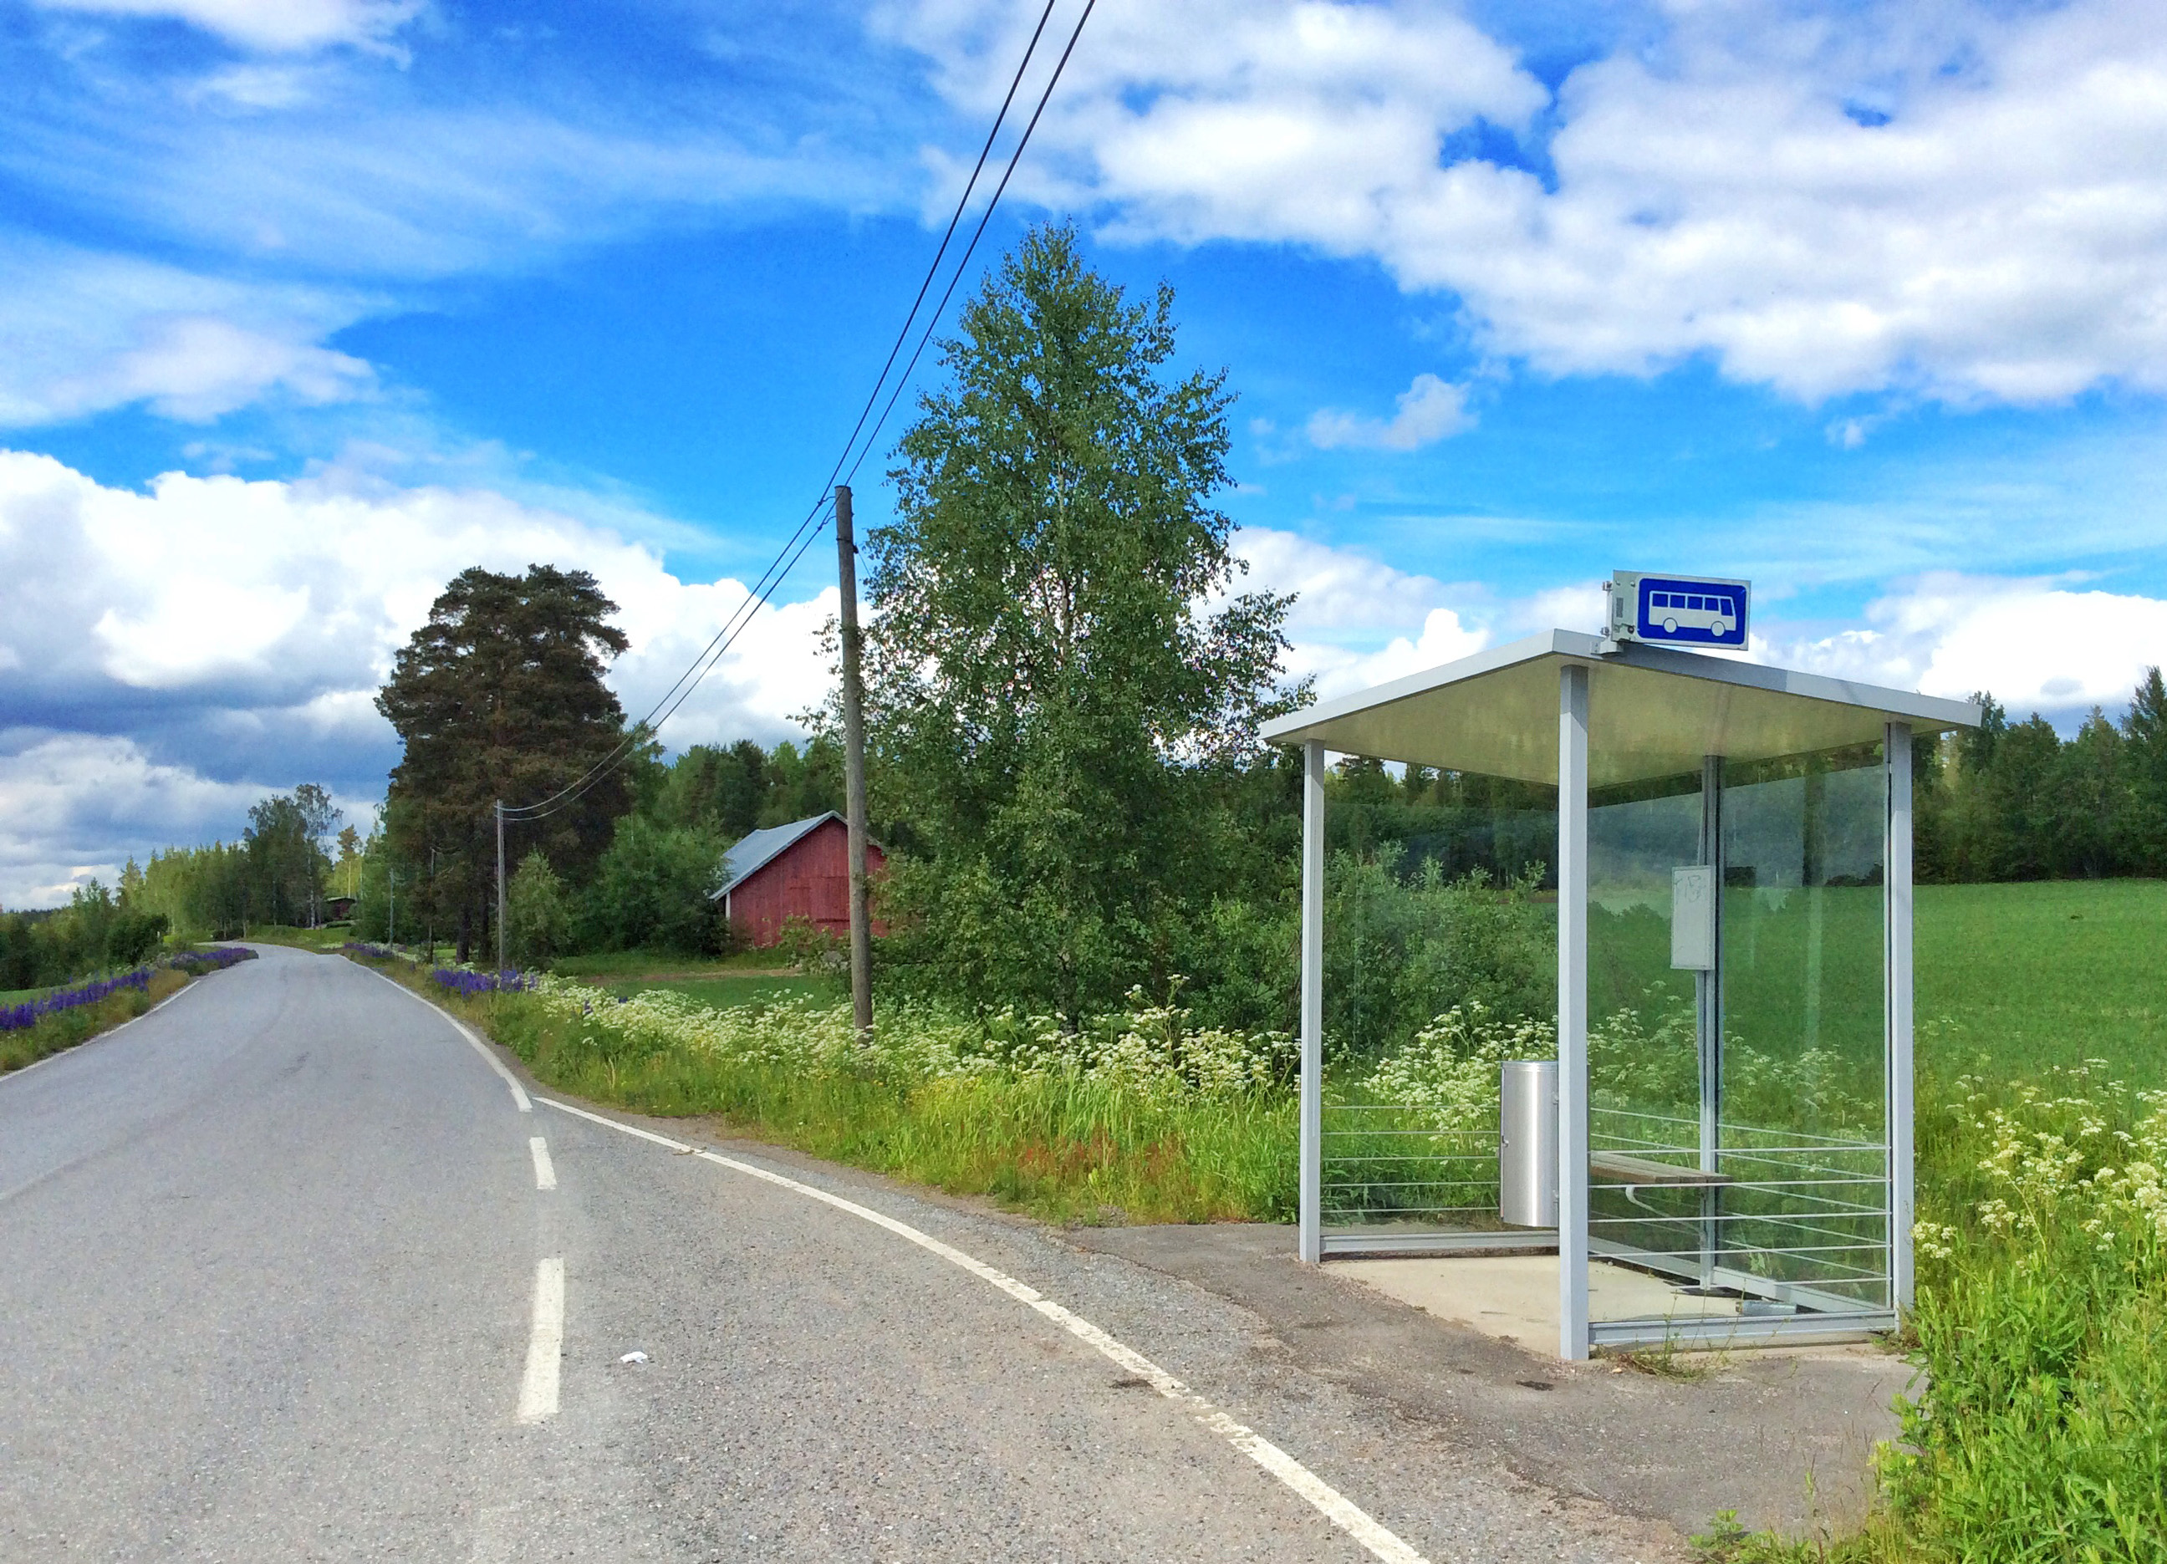

KUVA TÄHÄN
MATKA – hankkeen loppuraportti 11/2016

D:29

Maaseudun tuetut liikkumispalvelut kaikkien käyttöön

Maaseudun tuetut liikkumis-
palvelut kaikkien käyttöön

Kainuun sote 2016

D:29

Kainuun sote
Pohjolankatu 13
87100 Kajaani
Puh. 08 615 541
Faksi 08 6155 4270
kirjaamo@kainuu.fi
sote.kainuu.fi
Kannen kuva: Sampsa Kettunen
Painopaikka:
Kopio Niini Oy
1. Painos
D:29
ISSN 2323-8194 (painettu)
ISSN 2323-8232 (verkkojulkaisu)
Kajaani 2016

Tiivistelmä

Kainuun sosiaali- ja terveydenhuollon kuntayhtymä (Kainuun sote) on yhteistyössä Pohjois-Pohjanmaan ELY-keskuksen ja Kainuun kuntien kanssa toteuttanut Maaseudun tuetut liikkumispalvelut kaikkien käyttöön (MATKA) -hankkeen. Hankkeen tavoitteena on ollut tehostaa julkisesti rahoitettujen liikkumispalveluiden käyttöä Kainuussa sekä turvata julkisen liikenteen palveluita myös vähäväkisille alueille. Kehittämishankkeeseen saatiin työ- ja elinkeinoministeriön (TEM) rahoitus valtakunnallisten maaseudun tutkimus- ja kehittämishankkeiden hankehausta. Rahoituksen hallinnointi on sittemmin siirtynyt maa- ja metsätalousministeriölle.

Hankkeessa käynnistettiin uusi toimintamalli, jonka avulla Kainuun sote ja Kainuun soten kuljetusoikeusasiakkaat säästävät matkakustannuksissa, joukkoliikenteeseen saadaan lisää asiakkaita ja samalla kuljetuspalvelujen tarjontaa maaseudulla voidaan parantaa. Digitalisaation mahdollisuuksia hyödyntäen tulee käynnistettyä kehitystyötä jatkaa myös hankkeen päättymisen jälkeen.

Hanke on valtakunnallisesti merkittävä ja kokeillut käytännöt osin kokonaan uusia. Valmisteilla oleva aluehallintouudistus tulee lisäämään soten henkilökuljetusten ja joukkoliikenteen yhteenkytkeytymistä. Maakunnallinen sote mahdollisti Kainuussa asian testaamisen jo ennen aluehallintouudistusta. Saatuja kokemuksia ja tietoa halutaan välittää myös muille alueille.

MATKA-hanke käynnistyi vuoden 2015 joulukuussa ja päättyi marraskuussa 2016. Hanketta on ohjannut työryhmä, jossa ovat olleet edustettuina

Marita Pikkarainen, Kainuun sote, puheenjohtaja
Jussi Tolonen, Kainuun sote, MATKA-hankkeen projektipäällikkö
Matti Heikkinen, Kainuun sote, perhepalvelut
Eija Tolonen, Kainuun sote, vanhuspalvelut
Eeva Mäntymäki, Kainuun sote, viestintä
Ari Hoppania, Pohjois-Pohjanmaan ELY-keskus
Tiina Rusanen, Kajaanin kaupungin joukkoliikenne

Lisäksi Maaseutupolitiikan neuvoston maankäyttö ja infrastruktuuri -verkoston erityisasiantuntija Heli Siirilä Vaasan yliopiston Levón-instituutista on ollut mukana hankkeessa asiantuntijana.

Ohjausryhmä on kokoontunut kehittämistyön aikana 8 kertaa. Hanketta on esitelty Kainuun soten johtoryhmälle kaksi kertaa. Lisäksi hankkeen projektipäällikkö ja konsultin edustaja ovat pitäneet 3 kokousta Kainuun soten kuljetuspalvelupäätöksiä tekevien henkilöiden kanssa. Hanketta esiteltiin alueen liikenteenharjoittajille 12.5.2016.

Työn konsulttina on toiminut WayStep Consulting Oy, jossa työstä ovat vastanneet DI, KTK Henriika Weiste (projektipäällikkö) ja FM, HTM Anna-Sofia Hyvönen. Tämän raportin ovat kirjoittaneet Henriika Weiste ja Jussi Tolonen.

Sisällysluettelo

1. Tiivistelmä 1
2. Johdanto 3
3. Taustaa 4
4. Hankkeen tavoitteet ja vaiheet 5
5. Toimintaympäristö ja lähtökohdat 7
5.1 Väestö ja aluerakenne Kainuussa 7
5.2 Asukkaiden liikkumistarpeet 9
5.3 Julkisen liikenteen palvelut 10
5.4 Soten kuljetuspalvelut 12
5.5 Soten kuljetuspalveluasiakkaat 15
6. Toimintatapa MATKA-hankkeessa 17
6.1 Toteuttajatahot 17
6.2 Aikataulu ja vuorovaikutus 17
6.3 Tiedottaminen 19
7. Toimenpiteet ja tulokset 21
7.1 Muutokset VPL ja SHL -asiakkaiden kuljetuspalveluihin 21
7.2 Ohjelmistokehitys 22
7.3 Bussiyhdistelykokeilun käynnistäminen 22
7.4 Soten kimppakyytien avaaminen myös muille matkustajille 24
7.5 Valikoitujen koulukuljetusten avaaminen myös muille matkustajille 25
7.6 Soten matkojen avaaminen itse maksaville asiakkaille 25
8. Jatkotoimenpiteet 26
9. Lähdeluettelo 28

Johdanto

Maaseutupoliittisessa kokonaisohjelmassa vuosille 2014–2020 todetaan, että haja-asutusalueiden peruspalveluiden vähentyessä liikkumistarve kasvaa, mutta samaan aikaan väestön väheneminen heikentää julkisen liikenteen kannattavuutta. Julkisen liikenteen tarjontaa on karsittu varsinkin päätieyhteyksien ulkopuolella. Maaseudulla julkinen liikenne on lähinnä pääteitä pitkin liikkuvien pitkämatkaisen bussiliikenteen sekä koululaiskuljetusten varassa. Maaseudun julkista liikennettä on täydennetty kutsuohjautuvalla asiointiliikenteellä ja palvelulinjoilla. Erityisesti maaseudun nuoret ja ikääntynyt väestö tarvitsevat kuitenkin julkista liikennettä tai muulla tavoin järjestettyjä kuljetuksia harrastus- ja asiointimatkoille. (lähde: Maaseutupolitiikan yhteistyöryhmä YTR).

Maaseutupoliittisessa kokonaisohjelman mukaan kohtuullisten liikennepalvelujen turvaaminen maaseudulla edellyttää julkisen rahoituksen, liikenteen järjestämisen ja suunnitteluperiaatteiden uudistamista. Liikenteen suunnittelu tulee toteuttaa nykyistä koordinoidummin sekä kuljetuspalvelut tulee tuottaa pienemmällä ja monikäyttöisemmällä kalustolla. Liikkumismahdollisuuksien kehittämisessä tarvitaan nykyistä täsmällisempää ja asiakaslähtöisempää tietoa maaseudun matkojen tarkoituksesta, suuntautumisesta ja ajoittumisesta. (lähde: Maaseutupolitiikan yhteistyöryhmä YTR).

Maaseutupoliittisessa kokonaisohjelmassa tuodaan esiin, että maaseudulle, ja erityisesti harvaan asutulle maaseudulle on löydettävä uusia ja vaihtoehtoisia toimintatapoja korvaamaan perinteisen julkisen liikenteen ja joukkoliikenteen vähentymistä. Mahdollisuuksia avautuu hyödyntämällä nykyistä enemmän paikallisiin kumppanuuksiin perustuvia liikennöintiratkaisuja sekä myös yhdistämällä julkisen ja yksityisen sektorin henkilö- ja tavaraliikennettä. Toistaiseksi esimerkiksi yhteisöjen tuottamat palvelut ovat liikennesektorilla vähäisiä. Ongelmia on sekä asenteissa, kokeilunhalun puutteessa, että lainsäädännössä, joka on rajoittunut liikennealan palvelujen syntymistä. Maaseudun liikennepalvelujen turvaaminen edellyttää taksipalvelujen, kutsujoukkoliikenteen, naapuriavun ja kimppakyytijärjestelmän kehittämistä esimerkiksi yhdistämällä niitä tavaroiden liikkumiseen. Kimppakyytikäytännön yleistymistä voidaan tukea muun muassa kehittämällä informaatiopalveluja. (lähde: Maaseutupolitiikan yhteistyöryhmä YTR).

Joukkoliikenteen kehityksen negatiivinen kierre on kaikilla maaseutualueilla tunnistettu ongelma. Kysynnän ja rahoituksen vähentyessä joukkoliikenteen tarjontaa on rajusti karsittu ja useat vähäväkiset alueet ovat kokonaan ilman joukkoliikennepalveluita. Samaan aikaan kuntien lakisääteisten (ja myös harkinnanvaraisten) henkilökuljetusten kustannukset kasvavat kaikkialla, kun yhä useammalle vanhukselle tai koululaiselle joudutaan järjestämään erilliskuljetuksia. Henkilökuljetusten ja joukkoliikenteen yhdistelyä on yritetty pitkään ja pääosin laihoin tuloksin.

Liikennekaaren myötä syntyy uusia mahdollisuuksia kokonaan uuden tyyppisille, markkinaehtoisesti tuotetuille liikkumispalveluille maaseudulla. Voidaankin olettaa, että tätä kautta palveluja saadaan lisää. Julkista tukea maksetaan kuitenkin edelleen sekä sosiaalitoimen kuljetuksiin, kuntien henkilökuljetuksiin, että avoimeen joukkoliikenteeseen. Lisäksi Kela korvaa omia kyytejään. Julkisesti tuetut kuljetukset tulisi saada tehokkaampaan käyttöön.

Maaseudun tuetut liikkumispalvelut kaikkien käyttöön - hankeen tavoitteena on saada jo olemassa olevat ja järjestetyt kuljetukset yhä useampien matkustajien käyttöön ja vastata kustannustehokkaasti maaseudun asukkaiden liikkumistarpeisiin. Kehittämishankkeen pilottikohde on Kainuun maakunta, ja maakunnan joukkoliikenteen ja henkilökuljetusten palvelut, joiden järjestämistahoina toimivat Pohjois-Pohjanmaan ELY-keskus, Kainuun kunnat sekä Kainuun sote.

Ulkopuolisen rahoituksen vaikutus on ollut merkittävä. Rahoitus on mahdollistanut hankkeen toteutumisen. Hankkeen aikana on voitu ostaa asiantuntijapalveluita sekä ohjelmistokehitystä. Asiantuntijapalveluiden hankinnalla on saatu erityisosaamista henkilökuljetusten ja joukkoliikenteen toteutuksen suunnitteluun.

Taustaa
Pohjois-Pohjanmaan ELY-keskus ja Kainuun kunnat laativat yhdessä Kainuun joukkoliikenteen palvelutaso- ja liikennesuunnitelman vuonna 2015 (kuva 1). Suunnittelun kohteena oli Pohjois-Pohjanmaan ELY-keskuksen toimivallassa oleva kaikille avoin joukkoliikenne Kuhmon, Hyrynsalmen, Paltamon, Puolangan, Ristijärven, Sotkamon, Suomussalmen ja Vaalan kuntien alueilla sekä ELY-keskuksen järjestämä liikenne Kajaanissa. Lisäksi suunnitteluun kuuluivat kuntien linja-autolla hoidettavat koulukuljetukset. Työssä tarkasteltiin myös erikseen Kainuun soten kuljetuksia siltä osin, kun niillä on yhteenkytkentää ELY-liikenteen kanssa. Tarkasteluissa otettiin huomioon joukkoliikenteen määrärahat ja niihin ennakoitavissa olevat muutokset. Keskeiseksi haasteeksi työssä muodostui tarve sopeuttaa liikennehankintoja vähenevään valtion rahoitukseen.

Suunnittelun aikana todettiin, että harvaan asuttuun Kainuuseen on välttämätöntä löytää uusia toimintatapoja korvaamaan perinteisen julkisen liikenteen ja joukkoliikenteen vähenemistä. Kysynnän ja rahoituksen vähentyessä joukkoliikenteen tarjontaa on jouduttu vuosien aikana karsimaan ja samalla kuntien henkilökuljetusten kustannukset ovat kasvaneet.
Kuva 1. Kainuun joukkoliikenteen palvelutaso- ja liikennesuunnitelman kansi.

Nykyinen toimintamalli, jossa eri maksajatahojen kuljetukset hoidetaan erillisinä ja päällekkäisinä järjestelminä, ei ole taloudellisesti kestävä vaihtoehto. Siksi liikennepalvelujen turvaamiseksi tulee kehittää yhteistyötä joukkoliikenteen ja henkilökuljetusten järjestämisessä.

Palvelutasosuunnitelman aikana yhdessä Kainuun joukkoliikennetyöryhmän kanssa pohdittiin kustannustehokasta toimintamallia, jolla yhteiskunnan maksamat kuljetuspalvelut voivat olla kaikkien niitä tarvitsevien käytössä. Ratkaisuksi päätettiin ryhtyä kehittämään toteuttamiskelpoista tapaa yhdistellä henkilökuljetuksia ja joukkoliikennettä Kainuun soten jo toimivaa matkojenyhdistelykeskusta hyödyntäen. Todettiin, että uudenlaista toimintamallia on mahdollista ketterästi kokeilla juuri Kainuussa, koska

- Kainuun sotessa on jo toiminnassa tehokas kuljetusyksikkö, joka välittää ja yhdistelee VPL- ja SHL-matkoja takseihin. Bussi- ja junaliikenne eivät ole yhdistelyn piirissä.
- sosiaalitoimen kuljetuspalveluasiakkailla on käytössä yhteensopiva maksukortti (Nordea-kortti), joka sopii sekä takseihin, että busseihin. Juuri yhteensopivan maksujärjestelmän puuttuminen on ollut yksi keskeinen este muilla alueilla toteuttaa vastaavaa yhdistelyä.
- Kainuun sote toimii maakunnallisesti, jolloin yhdistelyä voidaan tehdä sujuvasti myös pitkiin, kuntien välisiin matkoihin ja jatkossa mahdollisesti myös junaliikenteeseen Ouluun suuntautuvissa matkoissa.
- Joukkoliikenteen valtion määrärahan väheneminen pakottaa löytämään toteuttamiskelpoisia ratkaisuja maaseudun liikkumispalveluiden turvaamiseksi.

Joukkoliikenteen palvelutasosuunnitelman aikana ideoitiin hanke, jolle päätettiin hakea rahoitusta työ- ja elinkeinoministeriön (TEM) valtakunnallisten maaseudun tutkimus- ja kehittämishankkeiden hankehausta, josta rahoituksen hallinnointi on sittemmin siirtynyt maa- ja metsätalousministeriölle.

Hankkeen tavoitteet ja vaiheet

Tämän kehittämishankkeen tavoitteena oli maaseudun liikkumisen kestävä ja kustannustehokas turvaaminen Kainuussa. Käytännössä tavoitteena oli yhdistää Kainuun soten järjestämiä vammaispalvelulain ja sosiaalihuoltolain mukaisia kuljetuksia kuntien ja ELYn järjestämään avoimeen joukkoliikenteeseen ja kuntien koulukuljetuksiin sekä pidemmällä aikavälillä avata kaikki julkisesti tuettu henkilöliikenne kaikkien käyttöön. Kuljetuksia yhdistämällä ja paremmalla integraatiolla

- Kainuun sote säästäisi kuljetusten järjestämiskustannuksissa
- Haja-asutusalueen heikon kysynnän joukkoliikennevuoroihin saataisiin kaivattuja lisämatkustajia, ja pystyttäisiin osaltaan turvaamaan joukkoliikenteen tarjontaa
- Avaamalla soten kuljetuksia myös muille matkustajille, haja-asutusalueella voitaisiin tarjonta julkisen liikenteen palveluita myös siellä, missä ei ole joukkoliikennetarjontaa.

Tavoitteena oli edistää Kainuun avoimen joukkoliikenteen ja henkilökuljetusten järjestämisen tehokkuutta ja samalla luoda toimintamalli, jota oli sovellettavissa valtakunnallisesti haja-asutusalueen liikkumispalveluiden tehokkaaseen järjestämiseen. Kuljetuksia yhdistämällä ja avaamalla kaikkien käyttöön saavutetaan selkeitä taloudellisia etuja sekä turvataan myös haja-asutusalueilla asuvan väestön liikkumismahdollisuudet.

Kehittämishankkeen tavoitteena oli vastata maaseutupoliittisen kokonaisohjelmaan 2014–2020 ja sen liikennepalveluita koskevaan osa-alueeseen. Joukkoliikenteen ja henkilökuljetusten yhdistäminen mahdollistaa haja-asutusalueella asuvien kainuulaisten osallistumisen sosiaaliseen, taloudelliseen sekä poliittiseen toimintaan ja siten ehkäisee ihmisten syrjäytymistä yhteiskunnasta. Yhdistely mahdollistaa myös sen, että iäkäs väestö voi asua kotonaan kauemmin, kun heidän peruspalveluiden saatavuus voidaan turvata. Lisäksi yhdistetyissä henkilökuljetuksissa ja joukkoliikenteessä on sisäänkirjoitettuna sosiaalinen ulottuvuus, joka voi olla hyvinkin merkittävä useille matkustajille.

Liikennepalvelut, joissa joukkoliikenne ja henkilöliikenne ovat mahdollisimman järkevästi yhdistetty, ovat taloudellisesti nykyistä kannattavampia järjestää. Yhdistämisen seurauksena haja-asutusalueen joukkoliikenteeseen saadaan lisää matkustajia, mikä parantaa julkisen liikenteen kannattavuutta ja vähentää julkisen tuen tarvetta. Toisaalta avaamalla soten matkoja myös muille käyttäjille, voidaan tarjota liikkumisen peruspalveluja ja asiointimahdollisuuksia alueille, jotka muutoin jäävät kokonaan ilman julkisen liikenteen palveluita.

Tällä kehittämishankkeella haettiin toteuttamiskelpoinen ratkaisu alueella jo olevien henkilökuljetus-palveluiden yhdistelystä kaikkien matkustajien käyttöön. Kainuussa haluttiin testata käytännössä toteuttamiskelpoista tapaa yhdistellä henkilökuljetuksia ja joukkoliikennettä Kainuussa jo toimivaa matkojenyhdistelykeskusta hyödyntäen. Tavoitteena oli

- saada lisämatkustajia kuntien ja ELY-keskuksen hankkimiin joukkoliikennepalveluihin (joukkoliikenne, koulukuljetukset, asiointivuorot, palveluliikenne) SOTEn asiakkaista, jolloin kuntien rahoitustarve joukkoliikenteeseen vähenee lisämatkustajien ansiosta sekä sosiaalitoimen kustannukset alenevat, kun erilliskuljetuksia siirtyy joukkoliikenteellä hoidettavaksi ja sosiaalitoimen asiakkaiden omavastuu kuljetusmaksuista poistuu/vähenee
- tarjota sosiaalitoimen joka tapauksessa kustantamien matkojen yhteydessä palveluita haja-asutusalueen asukkaille, jotka muuten ovat kokonaan ilman joukkoliikennepalveluita.

Henkilökuljetusten kehittämisen tavoitteet on esitetty kuvassa 2.
Kuva 2. Henkilökuljetusten kehittämisen tavoitteet.

Hanke ohjelmoitiin toteutettavaksi kolmessa vaiheessa (kuva 3). Ensimmäisessä vaiheessa tavoitteena oli saada soten VPL- ja SHL-asiakkaiden matkoja yhdisteltyä busseihin soveltuvin osin erilliskuljetusten sijaan. Toisessa vaiheessa tavoitteena oli avata soten taksimatkoja myös muille matkustajille ja tarjota näin julkisen liikenteen yhteyksiä alueilla, joilta joukkoliikenne puuttui. Kolmas vaihe koski hankkeen raportointia ja tiedottamista.
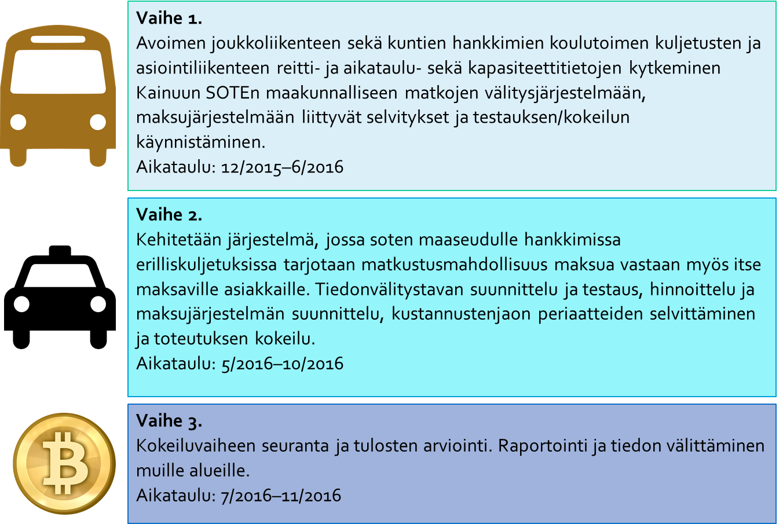

Kuva 3. Hankkeen vaiheistus.

Toimintaympäristö ja lähtökohdat

Väestö ja aluerakenne Kainuussa

Kainuun maakunnan pinta-ala on noin 6,5 prosenttia koko Suomen pinta-alasta. Kainuun asukastiheys on noin 3,7 asukasta per maa-km². Kainuuta harvempi asukastiheys on vain Lapissa. Kajaania lukuun ottamatta maakunnassa taajama-aste jää 40–60 prosenttiin. Kajaanissa taajama-aste on korkeampi (88 %). (lähde Kainuun liitto 2014). Väestö on keskittynyt Paltamo-Kajaani-Sotkamo-alueelle sekä kuntakeskuksiin, mutta haja-asutusta on maakunnassa runsaasti (kuva 4, lähde: Kainuun kaupan palveluverkkoselvitys 2013: 14).

Kuva 4. Väestön sijoittuminen Kainuussa vuonna 2012 (Kainuun kaupan palveluverkkoselvitys 2013).

Vuoden 2016 alussa Kainuun maakunnan väestömäärä oli noin 75 000 asukasta. Väestö on vähentynyt 2000-luvulla hieman yli 10 000 asukkaalla (12 %). Väestön väheneminen on keskittynyt ennen kaikkea Kehys-Kainuun kuntiin (Hyrynsalmi, Kuhmo, Puolanka ja Suomussalmi), joissa vuosina 1992–2012 väkiluku väheni 30 prosenttia, mutta myös Kajaanissa väki on vähentynyt. Alueellisesti väestön väheneminen kohdistuu eniten juuri niihin Kainuun kuntiin, joissa jo nyt väestömäärä on vähäinen ja sen vuoksi liikennepalveluiden järjestäminen haasteellista (kuva 5).
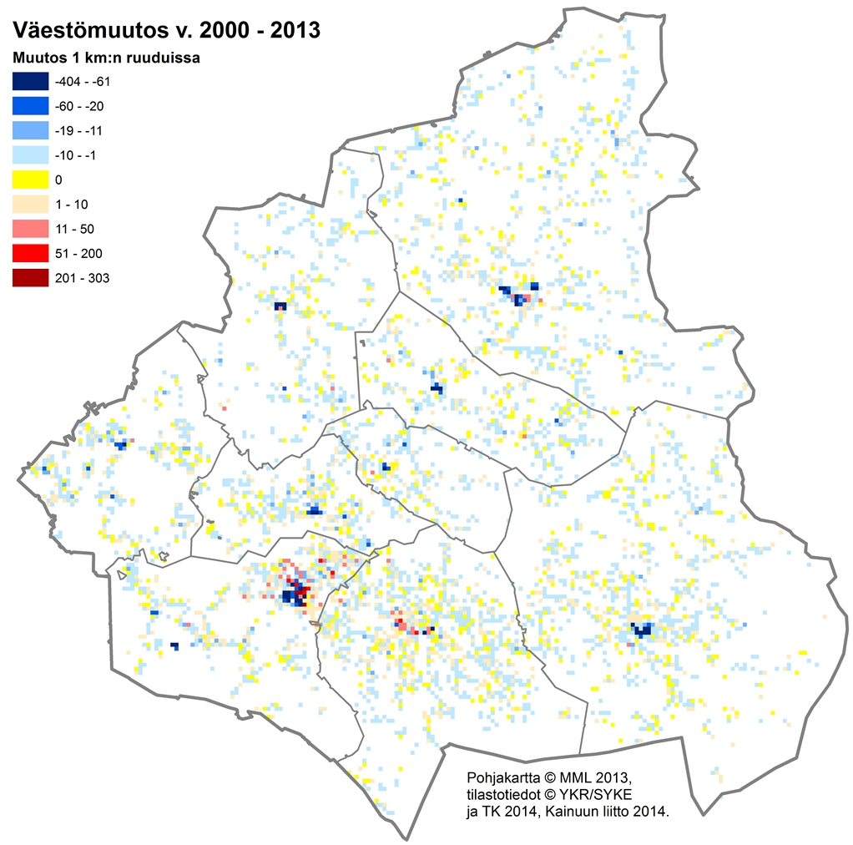
Kuva 5. Väestönmuutos 2000-2013.

Kainuun negatiivisen väestönkehityksen on aiheuttanut sekä alhainen syntyvyys että maakunnasta pois suuntautunut muutto. Maakunnasta poismuuttajissa suurimpina ryhminä ovat olleet nuoret ja työikäiset. Tämä on vanhentanut Kainuun väestön keski-ikää ja alentanut syntyvyyttä. Näin ollen muuttoliikkeen ohella myös luonnollinen väestön kehitys on alentanut väestön määrää.

Erityisen haasteelliseksi Kainuun väkirakenteen tekee vanhusväestön suuri osuus maakunnassa. Vuoden 2015 lopussa Kainuussa oli 75 324 asukasta, joista 37 774 miehiä ja 37 550 naisia. Alle 14-vuotiaita oli vain 10 835, 15 – 64 -vuotiaita 45 698 ja yli 65-vuotiaita peräti 18 791 henkilöä. (kuva 6).

Tilastokeskuksen trendiennusteen mukaan väkiluku jatkaa tasaista laskuaan. Kainuun liiton Kainuu-ohjelmassa on asetettu tavoitteeksi, että väkiluku kääntyy kasvuun vuoteen 2035 mennessä. Kainuun kunnat arvioivat väkiluvun pysyvän lähellä nykytasoa. (Taulukko 1)

Taulukko 1. Väestöennusteet ja tavoitteet.
 | - 2010 | - 2015 | - e2020 | - e2025 | - e2030 | - e2035
- Tilastokeskus | - 78 703 | - 75 324 | - 72 696 | - 70 675 | - 68 935 | - 67 399
- Kuntien omat ennusteet | - 78 703 | - 75 324 | - 76 115 | - 75 428 | - 74 618 | - 74 008
- Kainuun liitto 2013 | - 78 703 | - 75 324 | - 77 320 | - 77 740 | - 78 660 | - 78 575

Kuva 6. Väestöennusten ikäryhmittäin (Tilastokeskus).

Asukkaiden liikkumistarpeet

Voimakkain työssäkäyntiliikenne suuntautuu Kajaanista muihin Kainuu kuntiin (Paltamoa ja Vaalaa lukuun ottamatta) sekä Paltamosta Kajaaniin ja Sotkamosta Kajaaniin ja Kuhmoon. Kainuulaisten päivittäinen arkiliikkuminen tapahtuu etenkin koulu-, opiskelu- ja asiointimatkojen osalta asuinkunnan sisällä kuntakeskuksiin suuntautuen. Kajaanin seudulla (Kajaani, Paltamo, Ristijärvi ja Sotkamo) päivittäinen liikkuminen suuntautuu myös Kajaaniin.

Ristijärvi ja Hyrynsalmi ovat ainoat Kainuun kunnat, joissa ei ole omaa lukiota, minkä vuoksi opiskelijat kulkevat lähikuntien lukioissa. Viikonloppuyhteydet kuntien ja Kajaanin välillä sekä juna-asemille ovat opiskelijoille tärkeitä, jotta opiskelijat voivat viikonloppuisin palata kotikuntaansa opiskelupaikkakunnaltaan. Myös liityntäyhteydet Kajaanista kulkevaan kaukoliikenteeseen ovat asukkaille tärkeitä.

Päivittäinen asiointiliikenne suuntautuu haja-asutusalueilta kuntakeskuksiin, mutta etenkin viikonloppuisin asiointiliikenne ulottuu kunnista Kajaaniin saakka. Useat erikoiskaupat ovat keskittyneet voimakkaimmin Kajaaniin. (lähde: Kainuun kaupan palveluverkkoselvitys 2013). Jokaisessa Kainuun kunnassa on terveysasema, mutta sairaalapalvelut löytyvät vain Kajaanista. Kainuun keskussairaalassa on menossa mittava uudistus ja toiminnot ja tilat uudistuvat vuoteen 2020 mennessä. Kainuun keskussairaala on Kainuussa ainoa päivystävä yksikkö päivisin n. 50 prosentille väestöstä ja iltaisin ainoa päivystävä yksikkö koko maakunnassa (lähde: Kainuun sote).

Sosiaalitoimen asukkaiden liikkumistarpeet ovat pitkälti samansuuntaisia kuin muidenkin asukkaiden. Asiointimatkoja tehdään maaseudulta oman kunnan kuntakeskukseen ja satunnaisemmin Kajaaniin saakka. (Kuva 7).

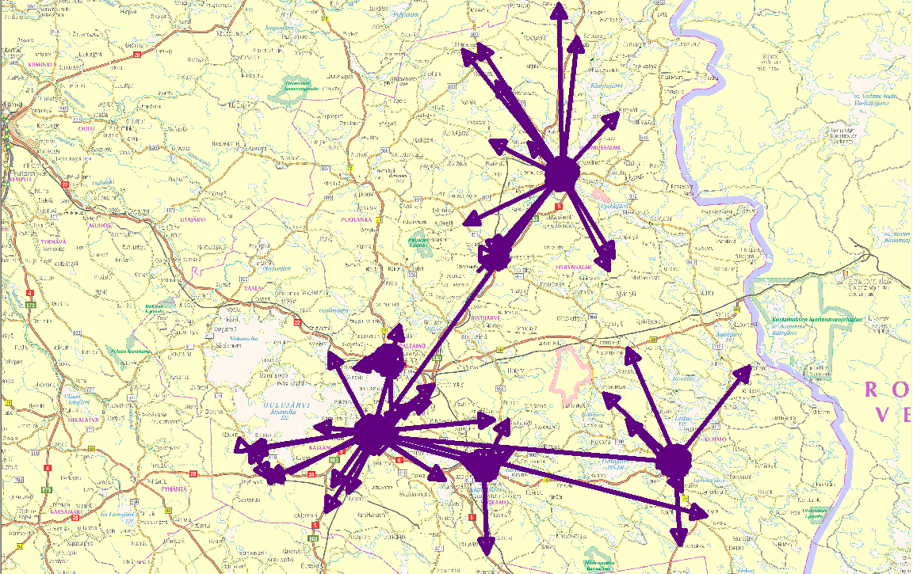
Kajaani
Kuhmo
Suomussalmi
Kuva 7. Kuljetuspalvelukeskuksen välittämiä SHL- ja VPL-matkojen suuntautuminen, esimerkki satunnaiselta päivältä. (lähde: Kainuun soten kuljetuspalvelukeskus v. 2015).

Julkisen liikenteen palvelut

Kainuun julkisen liikenteen palvelut muodostuvat seuraavasti:

- Markkinaehtoisesti järjestetty joukkoliikenne kuntien välillä
- ELY-keskuksen sopimusliikenteenä järjestämä kuntien välinen avoin joukkoliikenne, joka hoidetaan linja-autoilla ja osin takseilla
- ELY-keskuksen ja kuntien yhdessä järjestämä avoin kunnan sisäinen (koululais-) joukkoliikenne
- Kuntien järjestämä kunnan sisäinen koulu- ja asiointiliikenne, joka hoidetaan suosituimmilla reiteillä linja-autoilla ja jota täydennetään useilla taksikuljetuksilla (sekä syöttöliikenne linja-autoille, että omat taksireitit)
- Kajaanin kaupungin paikallis- ja seutuliikenne sekä palveluliikenne
- Oulu-Kajaani- ja Kajaani-Kuopio reiteillä liikenne- ja viestintäministeriön järjestämä junaliikenne

Alueella toimii joukkoliikenteen toimivaltaisena viranomaisena Pohjois-Pohjanmaan ELY-keskus ja Kajaanissa Kajaanin kaupunki.

Pohjois-Pohjanmaan ELY-keskus ja alueen kunnat ovat yhdessä määrittäneet joukkoliikenteen kehittämiselle kuvassa 8 esitetyt palvelutasotavoitteet. Kuntien välillä tavoitellaan monipuolisesti työ-, koulu-, opiskelu- ja asiointimatkatarpeita palvelevia yhteyksiä. Kuntien sisäisessä liikenteessä tavoitteet koskevat pääosin koululaisliikennettä ja asiointimahdollisuuksien järjestämistä. Pohjois-Pohjanmaan ELY-keskus ja kunnat ovat yhdessä päättäneet hankkia palvelutasotavoitteen mukaisen liikenteen kuntin välille niin, että ELY-keskus maksaa liikenteestä 70 prosenttia ja kunnat 30 prosenttia siltä osin kuin liikennetarjontaa ei synny markkinaehtoisesti.
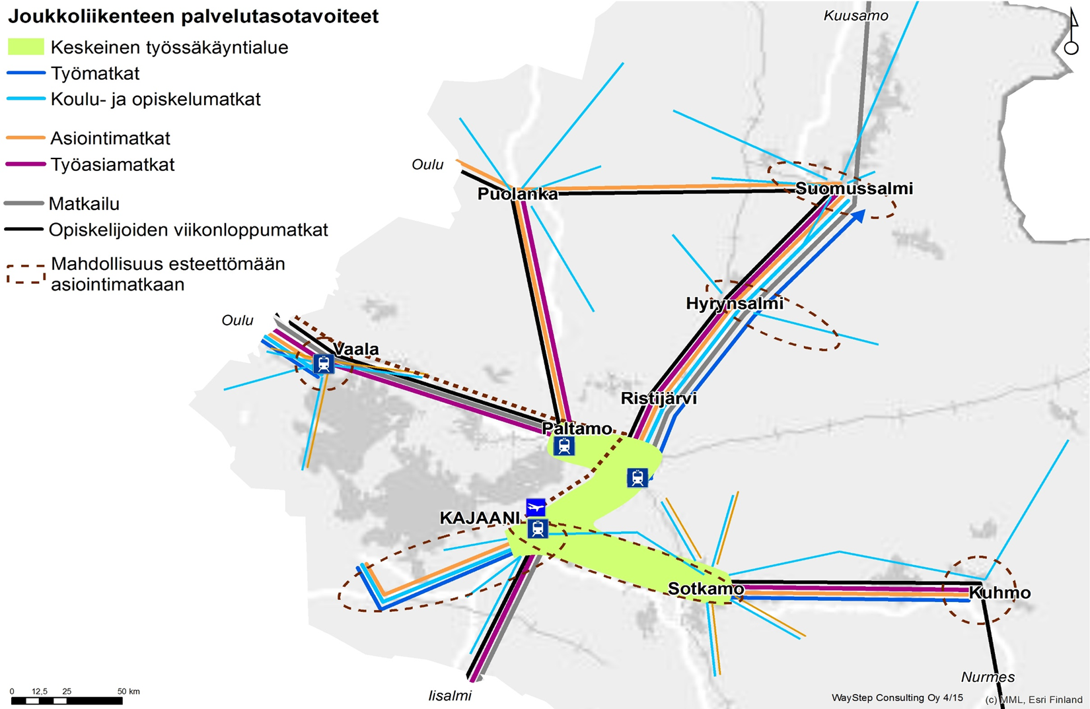

Kuva 8. Kainuun joukkoliikenteen palvelutasotavoitteet.

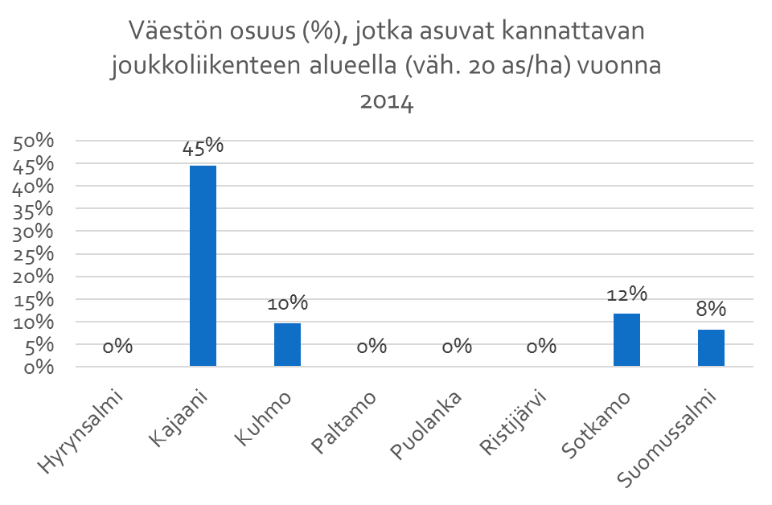
Elinympäristön tietopalvelu Liiterissä arvioidaan edellytyksiä toimivan joukkoliikenteen järjestämiseen. Tarkastelun mukaan Kainuussa on erittäin vähän alueita, joiden väestöpohja voisi mahdollistaa toimivan joukkoliikenteen järjestämisen (kuva 9). Kriteerin mukaan toimivan joukkoliikenteen mahdollistavia alueita on lähinnä Kajaanissa. Tarkasteluissa oletuksena on, että toimiva joukkoliikenne vaatii vähintään 20 asukasta/hehtaari. Laskelmat pohjautuvat Tilastokeskuksen, Väestörekisterikeskuksen ja Liikenneviraston aineistoon (http://liiteri.ymparisto.fi/).
Kuva 9. Kannattavan joukkoliikenteen järjestämiseen ei juuri ole edellytyksiä Kainuussa.

Julkisen liikenteen järjestäminen edellyttää vahvasti julkista tukea muutamia pitkämatkaisia vuoroja lukuun ottamatta. Yhteiskunta rahoitti vuonna 2014 Kainuussa ei-kiireellisiä henkilökuljetuksia noin 18 miljoonalla eurolla. Kuntien kustannukset olivat noin 56 prosenttia ja valtion 44 prosenttia. Käytännössä valtio kuitenkin rahoittaa kuljetuksista yli puolet, koska koulutoimen ja soten kuljetuksissa on laskelmassa mukana valtionosuus. Pääosa julkisen liikenteen rahoituksesta kohdistuu erilliskuljetuksiin. (kuva 10).

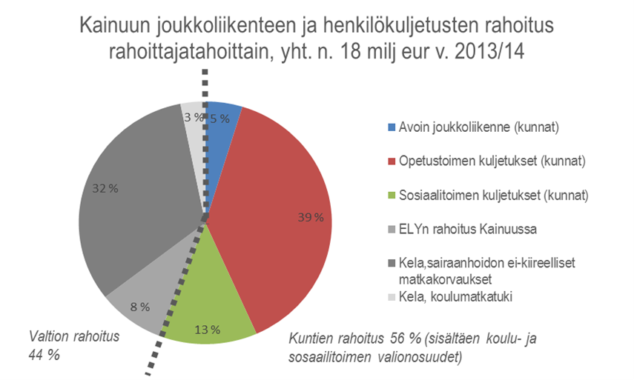
Kuva 10. Joukkoliikenteen ja henkilökuljetusten rahoituksen jakautuminen vuonna 2013 (lähde Vallu-rekisteri ja Kainuun sote 2014.

Soten kuljetuspalvelut

Kainuun sosiaali- ja terveydenhuollon kuntayhtymän kuljetuspalvelut kuuluvat keskitettyjen yhteisten tukipalveluiden tulosalueeseen (kuva 11). Yksikön tehtävin kuuluu yhtenä osana tuottaa Suomussalmen, Kuhmon, Hyrynsalmen, Ristijärven, Paltamon, Kajaanin ja Sotkamon kunnan sosiaalihuolto- ja vammaispalvelulain mukaiset henkilökuljetukset. Matkatilauksia yksikössä alihankinta mukaan luettuna reititetään ja yhdistellään Kainuun alueella n. 80 000 kappaletta vuosittain. Matkatilaukset hoidetaan nykyisin palvelubussi-, palveluliikenne-, taksi- ja joukkoliikennekuljetuksina. Kuntayhtymän hallitus hyväksyy kuljetuspalveluiden ohjeet ja myöntämisperusteet vuosittain.

Asiakkaiden kuljetustilaukset otetaan vastaan puhejärjestelmän kautta. Työntekijöiden tehtävänä on reitittää ja yhdistellä kuljetustilaus tarkoituksenmukaisimpaan ajoneuvoon. Kuljetustilaus välitetään taksi- ja palveluliikenteeseen Mobirouter-ohjelmiston kautta.

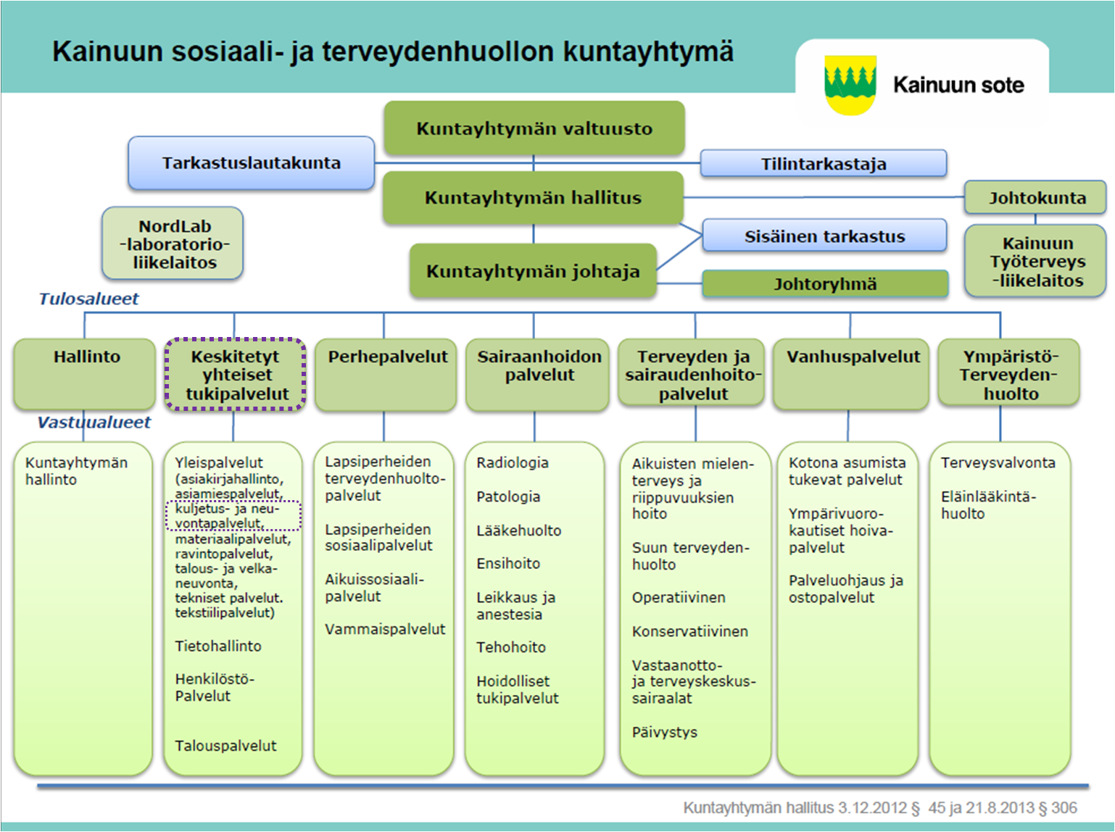
Kuva 11. Kuljetuspalvelukeskus Kainuun soten organisaatiossa.

Laissa vammaisuuden perusteella järjestettävistä palveluista ja tukitoimista (3.4.1987/380, § 8) sekä asetuksessa vammaisuuden perusteella järjestettävistä palveluista ja tukitoimista (18.9.1987/759, § 4-6) säädetään vammaiselle henkilölle järjestetyistä kuljetuspalveluista. Vaikeavammaisten henkilöiden kuljetukset ovat tarkoitettu työssä käymiseen, opiskeluun, asioimiseen, yhteiskunnalliseen osallistumiseen, virkistykseen tai muuhun jokapäiväiseen elämään liittyviin tarpeisiin. Vammaispalveluasetuksen mukaan vaikeavammaisena pidetään henkilöä, jonka liikkuminen on vaikeutunut ja joka ei vammansa tai sairautensa vuoksi voi käyttää joukkoliikennevälineitä ilman kohtuuttoman suuria vaikeuksia. Vaikeavammaisuus voi johtua fyysisistä tai psyykkisistä syistä. Kuljetuspalvelu on kunnan erityiseen järjestämisvelvollisuuteen kuuluva, määrärahoista riippumaton palvelu. Viranhaltijapäätöksen kuljetuspalveluista tekevät Kainuussa sosiaalityöntekijät tai -ohjaajat.

Vaikeasti vammaisen henkilön kuljetuspalvelupäätös edellyttää asiakkaan toimittaman hakemuksen sekä selvityksen terveydentilastaan. Kuljetuspalveluhakemuksen jälkeen sosiaaliohjaaja tai -työntekijä tekee tapaamisessa arvion, myönnettävistä oikeuksista sekä henkilötunnistuksen.

Sosiaalihuoltolaissa (1301/2014 § 23) säädetään sosiaalihuoltona järjestettävästä liikkumisen tuesta. Se on kotona asumista tukevaa palvelua ja on tarkoitettu asiointi-, kauppa-, pankki- ja apteekkimatkoihin. Sosiaalihuoltona järjestetyn kuljetuspalvelun myöntäminen on määrärahasidonnaista ja tarkoitettu lähinnä yli 65-vuotiaille, toimintakyvyn alenemisen ja liikkumisen heikkenemisen vuoksi. Tukea myönnetään tulojen (<950€/kk) perusteella vähävaraisille. Sosiaalihuoltona järjestettävä liikkumisen tuki on määrärahasidonnaista sosiaalipalvelua. Viranhaltijapäätöksen kuljetuspalveluista tekevät Kainuussa asiakasohjaajat.

Tyypillisesti asiakas, omainen tai yhteistyötahot ottavat yhteyttä asiakasohjaajaan. Sosiaalihuoltolain mukaisen kuljetuspalvelun myöntäminen edellyttää palvelutarpeen arviointia, joka tyypillisesti tehdään asiakkaan kotona. Asiakas voi myös saada oikeuden kuljetuspalveluihin toimittamalla hakemuksen ja tarvittavat liitteet Kainuun sotelle.

Kuljetuskustannuksista vastaavat asiakkuuden perusteella vammaispalveluiden tai kotona asumista tukevien palveluiden tulosyksiköt. Kustannukset on jaettu jokaisen kunnan osalta omiin tulosyksiköihin. Kustannuskehitys on VPL ja SHL kuljetuksissa ollut viimevuosina maltillista. Kainuun soten kuljetuskustannuksia saatiin vuonna 2009 pienennettyä, kun kuljetuksia ryhdyttiin yhdistelemään. Tällä on ollut suuri merkitys kustannuskehityksessä. Ilman yhdistelyä kustannukset olisivat selvästi nykyistä korkeammat, sillä kuljetuskustannusten kasvu on jatkunut muun muassa yleisen kustannustason nousun seurauksena. Vuoden 2013 kustannusten laskua selittää muun muassa Puolangan irrottautuminen Kainuun sotesta. (kuva 12 ja 13).

Kuva 12. VPL:n mukaisten matkojen kustannuskehitys ja arvio yhdistelyllä saaduista säästöistä. Vuosi 2016 on ennakkoarvio 11/2016.
Kuva 13. SHL:n mukaisten matkojen kustannuskehitys. Vuosi 2016 on ennakkoarvio 11/2016.

Soten kuljetuspalveluasiakkaat

Vuonna 2016 Kainuun sotella oli yhteensä noin 2 630 SHL:n tai VPL:n mukaisiin matkoihin oikeutettua asiakasta (kuva 14). Vammaispalvelulain mukaisiin matkoihin oikeutettuja oli noin 2 100 ja SHL:n mukaisiin matkoihin oikeutettuja noin 550. Matkoja tehdään yhteensä noin 80 000/vuosi eli keskimäärin noin 30 matkaa/asiakas vuodessa. Jos asiakkaat käyttäisivät kaikki matkat joihin he ovat oikeutettuja, kasvaisi matkamäärä noin kuusinkertaiseksi.

Merkittävät osa soten matkoihin oikeutetuista asiakkaista käyttää erilaisia liikkumisen apuvälineitä, tai on oikeutettu inva- tai tuttutaksiin. Näille asiakkaille ei ole tarjottu bussimatkaa matkustusvaihtoehdoksi. (taulukko 2).

Taulukko 2. Apuvälinettä käyttävät tai inva- ja/tai tuttutaksiin oikeutetut asiakkaat. Samalla asiakkaalla voi olla useampia erityistarpeita.
 | - Apuväline | - Invataksioikeus | - Tuttutaksioikeus | - Apuväline ja invataksi- ja  - tuttutaksioikeudet
- Apuväline | - 760 | - 170 | - 62
- Inva |  | - 586 | - 64
- Tuttu |  |  | - 170
- Kaikki |  |  |  | - 22

Kainuun sote järjestää alueellaan VPL:n ja SHL:n mukaisia kuljetuspalveluita taksikyyteinä kuljetusoikeuden saaneille asiakkaille (kuva 14). Kuljetusoikeuden saaneet tilaavat matkan soten keskuksesta haluamanaan ajankohtana. Matkan lähtö- ja määräpaikasta sekä matkustajasta riippuen sote on järjestänyt kuljetuksen joko yhdistämällä kuljetuksen muihin sopiviin soten taksikuljetuksiin tai kuljettamalla asiakkaan yksin taksillaan. Asiakas maksaa taksimatkasta omavastuun eli bussilipun hinnan.
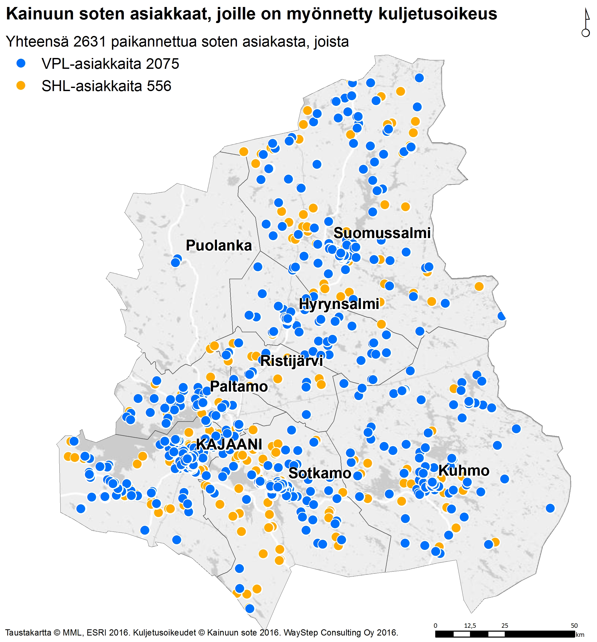

Kuva 14. SHL- ja VPL-matkoihin oikeutetut.
Alle 300 metrin etäisyydellä bussipysäkeistä asuu vajaa 1 000 soten asiakasta, joilla on vuositasolla matkaoikeus noin 175 000 matkaan. Kaikkia matkaoikeuksia ei kuitenkaan käytetä.

Kajaanissa lähes 2/3 sosiaalitoimen kuljetuspalveluasukkaista asuu Kajaanin kaupungin hankkimien joukkoliikennereittien varsilla, joten matkojen yhdistelyn edellytykset ovat erinomaiset (kuva 15). Kajaanissa paikallisliikenne hoidetaan kokonaan matalalattiakalustolla.
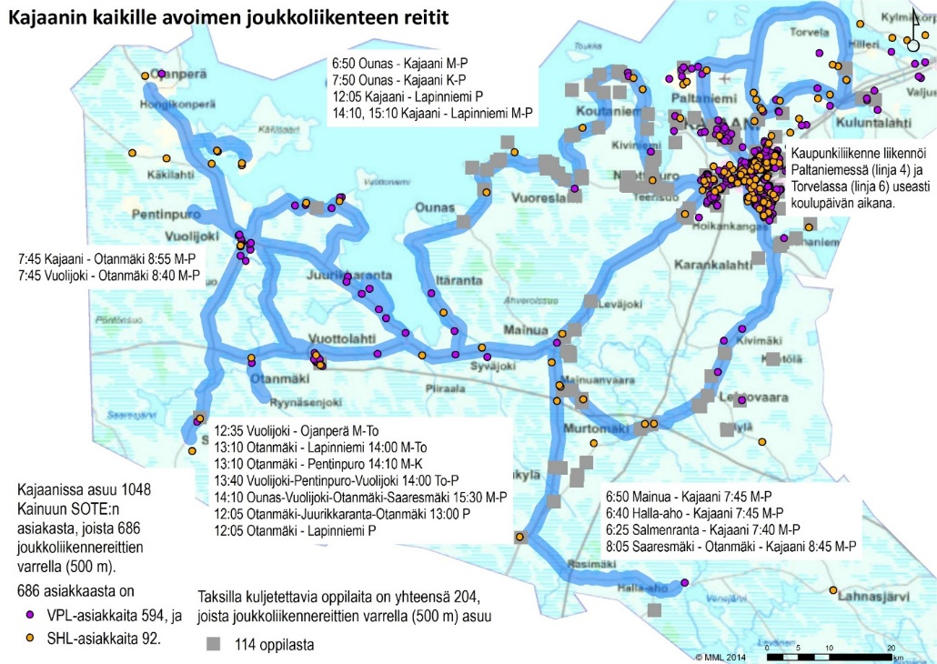
Kuva 15. Koulutoimen ja sosiaalitoimen asiakkaiden kotipaikat ja joukkoliikennereitit Kajaanissa keväällä 2015.

Kuljetuspalveluiden asiakkaiden matkamäärät ovat kohonneet huomattavasti vuodesta 2009, jolloin yhdistelytoiminta Kainuussa alkoi. Vuosien 2009 ja 2015 välisellä vertailujaksolla matkamäärät ovat kasvaneet lähes 50 prosenttiyksikköä (kuva 16). Puolangan kunta on järjestänyt 1.1.2013 alkaen itse
asiakkaidensa kuljetuspalvelut, joka on havaittavissa notkahduksena matkamäärien kasvujohteisessa kehityksessä.
Kuva 16. VPL- ja SHL- matkamäärien kehitys.

Toimintatapa MATKA-hankkeessa

Toteuttajatahot

Kehittämishankkeen isäntänä toimii Kainuun sote. Pohjois-Pohjanmaan ELY-keskus ja Kajaanin kaupunki sekä muut alueen kunnat olivat mukana yhteistyössä. Kainuun sotessa toimi hanketta varten palkattu projektipäällikkö. Kehittämishanketta koordinoi liikennesuunnittelun ja henkilökuljetusten asiantuntijana WayStep Consulting Oy, jonka palvelut hankittiin ostopalveluna. Ostopalveluna hankittiin myös Mobisoft Oy:ltä järjestelmäkehitykseen liittyvää palvelua. Joukkoliikenteen toimivaltaiset viranomaiset (Pohjois-Pohjanmaan ELY-keskus ja Kajaanin kaupunki) sekä muut kunnat osallistuvat hankkeeseen joko ohjausryhmän tai alueellisen joukkoliikennetyöryhmän kautta. (kuva 17).
Hankkeen hallinnointi
Palveluntarjoajat
Yhteistyö-
kumppanit
KAINUUN SOTE
- Kehittämishankkeen hallinnointi
- Järjestelmäasiat ja henkilöstön koulutus
- Asiakasrajapinta
- Toteutus
ELY-KESKUS
Kuntien välinen joukkoliikenne ja joukkoliikenne muissa kunnissa
Joukkoliikenne muissa kunnissa
KAJAANIN KAUPUNKI
Joukkoliikenne Kajaanissa
Koulukuljetukset, asiointiliikenne
MUUT KUNNAT
kuntien hankkimat koulutoimen kuljetukset ja asiointiliikenteet
MOBISOFT OY,
järjestelmän
kehitys
Alueen bussi- ja taksiyritykset
Palvelujen
tuotanto
WAYSTEP CONSULTING OY
Kehittämishankkeen koordinointi
ja konsultointi

Kuva 17. MATKA-hankkeen toteuttajatahot.

Aikataulu ja vuorovaikutus

Alkuperäisessä suunnitelmassa hankkeen tuli käynnistyä toukokuussa 2015 ja päättyä marraskuussa 2016. Toteutunut hankeajan aloitus siirtyi mm. kilpailuttamisen vuoksi joulukuuhun 2015. Alkuperäisestä suunnitelmasta poiketen työmäärä ja sisältö tiivistettiin 7 kuukautta lyhyemmälle aikajaksolle.

Hankeajan lyheneminen on osaltaan haastanut projektiryhmän työskentelemään ripeästi ja asioita on toisinaan täytynyt viedä nopealla aikataululla eteenpäin. Asetetut tavoitteet on kuitenkin saavutettu erinomaisesti. Pidempi hankeaika olisi antanut asiakkaille aikaa omaksua muutokset ja uudet toimintatavat. Luotujen käytäntöjen ja toimintamallien juurtuminen ja tiedostaminen vievät väistämättä aikansa.
Hanketta ohjasi Kainuun soten, Kajaanin kaupungin ja Pohjois-Pohjanmaan ELY-keskuksen edustajista muodostettu ohjausryhmä.

Kainuun sosiaali- ja terveydenhuollon kuntayhtymässä tehdään kuljetuspalvelupäätöksiä kahdella eri tulosalueella. Vammaispalvelulain mukaiset kuljetuspäätökset tehdään perhepalveluiden tulosalueella ja sosiaalihuoltolain mukaiset kuljetuspäätökset vanhuspalveluiden tulosalueella.

Tulosalueiden johtajat ovat osallistuneet hankkeen ohjausryhmään. Asiakasrajapinnassa työskentelevä henkilöstö on ollut mukana heille järjestetyissä työpalavereissa. Työpalavereissa on käsitelty käytännön tasolla hankkeen etenemistä, muodostuneita kysymyksiä ja kehittämistarpeita. Työpalaverit ovat olleet hankkeen kehitystyön ja etenemisen kannalta todella tärkeitä sekä antoisia. Ne ovat olleet edesauttamassa asiakaslähtöisten toimintatapojen luomisessa.

Ohjausryhmä kokoontui työn aikana kahdeksan kertaa. Ohjausryhmän kokousaikataulu ja kokousten keskeinen sisältö on esitetty taulukossa 3.

Taulukko 3. Hankkeen aikana pidetyt ohjausryhmän kokoukset. Kokousmuistiot ovat kokonaisuudessaan hankekansiossa.

- Kokous | - Ajankohta | - Sisältö
- 1 | - 25.1.2016 | - Hankkeen käynnistäminen, käytännöt ja sopimukset, järjestelmäkehityksen käynnistämisestä sopiminen (sovittiin keskusteluista Mobisoftin kanssa).
- 2 | - 23.2.2016 | - Laajennettiin ohjausryhmää Kainuun soten tiedottajalla, matkustuspotentiaalitarkastelut, linjattiin uudestaan alkuperäinen ajatus toteuttaa vaihe 1 vain jollain pilottialueella ja päätettiin, että toteutus tapahtuu koko alueella samanaikaisesti. Käsiteltiin hankkeen tiedostussuunnitelma.
- 3 | - 30.3.2016 | - Järjestelmäkehitysasiat. Kriteerit yhdistelylle, mm. 1 tunnin ennakkotilausaika ja 250-300 m pysäkkietäisyys, sote-asiakkaiden omavastuun (ilmaiset matkat) määrittely.
- 4 | - 12.5.2016 | - Järjestelmäkehityksen tilanne, liikennöitsijätilaisuuden kuulumiset ja sopiminen pankkikortin lukijalaitteista autoissa, sovittiin kesäkokeilun käynnistämisestä 6.6.
- 5 | - 20.6.2016 | - Tiedottaminen, hankkeen 2. vaiheen käynnistäminen, periaatteelliset linjaukset soten kyytien avaamisesta myös muille matkustajille.
- 6 | - 13.9.2016 | - Kokemukset ensimmäisistä yhdistelyistä, tiedottaminen, taksimatkojen avaamisen periaatteista sopiminen.
- 7 | - 12.10.2016 | - Soten kimppakyytien avaaminen, koulukuljetusten avaaminen, tiedottaminen, käsiteltiin sähköisen tiedonvälityksen toimintamalleja.
- 8 | - 24.11.2016 | - Loppuraportti, jatkotoimista ja niiden vastuunjaosta sopiminen.

Hanketta esiteltiin Kainuun soten johtoryhmälle kaksi kertaa: helmi- ja joulukuussa 2016. Lisäksi hankkeen projektipäällikkö ja konsultin edustaja pitivät 3 kokousta (26.2.2016, 9.6.2016 ja 14.9.2016) Kainuun soten kuljetuspalvelupäätöksiä tekevien henkilöiden kanssa. 23.2. toteutettiin hankkeen esittely Kainuun alueellisessa joukkoliikennetyöryhmässä, jossa kaikki alueen kunnat ovat edustettuina. 3.3.2016 kokoontuivat Kainuun sote, Mobisoft ja WayStep järjestelmäkehityspalaveriin. Hanketta esiteltiin alueen liikenteenharjoittajille 12.5.2016. Kainuun sote, Kajaanin kaupunki ja WayStep Consulting pitivät virallisten kokousten lisäksi työn aikana useita työpalavereita.

Hankkeen lähtötilanteen, aikaansaatujen tulosten ja etenemisen tiedottaminen on ollut aktiivista. Vammais- ja vanhusjärjestöt on huomioitu. Asiakkaille hanketta esiteltiin lukuisissa vammais- ja vanhusjärjestöjen sekä kyläyhdistysten tilaisuuksissa. Vastaavanlaisten maaseudun liikkumispalveluiden parissa hanketyönä tai muutoin työskenteleviä yhteyshenkilöitä on tavattu aktiivisesti.

Hanke-esittelyjä on pidetty seuraavissa virallisissa tapahtumissa:

- Joukkoliikenteen teemailta kuntalaisille, Vuolijoen kunnantalo 14.4.2016. Järjestäjä Kajaanin kaupunki.
- Kainuun potilas-, kansanterveys- ja vammaisjärjestöjen, Kainuun vanhusneuvostojen ja Kainuun soten edustajien yhteistyökokous 4.5.2016, Kainuun keskussairaala. Järjestäjä Kainuun sosiaali- ja terveydenhuollon kuntayhtymä.
- Kokoontumisajot, Jyväskylä 25.5.2016. Järjestäjä Liikennevirasto sekä Maaseudun maankäyttö ja infrastruktuuri -verkosto
- Kainuun alueellisen joukkoliikennetyöryhmän kokous, Kajaani 13.9.2016. Järjestäjä Pohjois-Pohjanmaan elinkeino-, liikenne- ja ympäristökeskus.
- Itä-Suomen liikennejärjestelmäpäivät, Kuopio 27.10.2016 Järjestäjä Pohjois-Savon elinkeino-, liikenne- ja ympäristökeskus sekä Pohjois-Savon liitto.

Hankkeessa pyrittiin useassa otteessa löytämään sopivia kehittäjäasiakkaita mukaan kehitystyöhön. Kehittäjäasiakkaita yritettiin rekrytoida Kainuun soten kuljetuspalvelupäätöksiä tekevien henkilöiden avulla ja Kajaanin kaupungin avustuksella. Sopivaa ja asiasta kiinnostunutta kehittäjäasiakasta ei projektin puitteissa onnistuttu löytämään. Jatkossa kokeilun edetessä kehittäjäasiakastoimintaa kannattaa yrittää aktivoida uudestaan.

Tiedottaminen

Hankkeen ohjausryhmä laati tiedotussuunnitelman työn alussa (taulukko 4 ja 5). Soten tiedottaja kutsuttiin mukaan hankkeen ohjausryhmään. Tiedottaminen muodostui kuitenkin yhdeksi keskeiseksi haasteeksi ja jatkokehittämistarpeeksi hankkeessa.

Taulukko 4. Tiedottamisen aikataulu.
- Tiedottamisen kohderyhmät | - Tiedottamisen aikataulu/työvaihe
- Yleisö (Kainuussa) | - Työn käynnistyminen  - Ennen kokeilun aloittamista (toukokuu)  - Ennen syyskauden alkua (elokuu)  - Alustavat tulokset (loppuvuosi 2016)
- Soten asiakkaat | - Kun kokeilualue ja palvelun yksityiskohdat ovat selvillä (toukokuu)  - Palvelun käynnistyessä (toukokuun loppu, elokuun loppu)
- Soten työntekijät (palveluohjaajat, matkojenyhdistelijät) | - Yhteispalaverit  - Ennen palvelun aloittamista sähköpostiohjeistus (toukokuu)
  - Kansallinen viestintä

Taulukko 5. Tiedottamisen kohderyhmät, tiedotuskanavat ja vastuutahot.
- Tiedottamisen kohderyhmät | - Tiedotuskanavat | - Vastuutahot
- Yleisö (Kainuussa) | - Kainuun soten mediajakelu  - lisäksi paikallislehdet puhelimitse  - Kainuun soten www-sivut | - Kainuun sote (konsultti valmistelee tiedotteet)
- Soten asiakkaat | - Henkilökohtainen tiedottaminen, ohjekirjeet | - Kainuun sote
- Soten työntekijät (palveluohjaajat, matkojenyhdistelijät) | - Yhteispalaverit, toukokuun loppu?  - Sähköpostiohjeistus | - Kainuun sote
- Bussi-, taksi ja palvelu-liikenneyrittäjät | - Yhteispalaveri 12.5.  - sähköposti | - Konsultti (tarvittaessa POP ELY)
  - Kansallinen viestintä

Käytännössä hankkeesta tiedotettiin yleisölle ja soten asiakkaille mm. seuraavia tiedottamistapoja hyödyntäen:

- Laadittiin bussiyhdistelykokeilua koskeva esite, joka postitettiin soten VPL- ja SHL asiakkaille.
- Laadittiin julisteita, joita voidaan viedä esille julkisiin tiloihin ja soten soten apuvälineyksikköihin, kehitysvammaisten asuinyksikköihin ja palveluasumisen yksikköihin.
- Tiedotettiin Kainuun soten extranetissa useaan kertaan.
- Julkaistiin lehdistötiedotteita sekä asiakastarina bussimatkasta paikallislehdessä.
- Laadittiin kirjemuotoinen tiedote, jota voidaan jakaa soten henkilöstölle ja liittää VPL:n ja SHL:n mukaisiin kuljetuspalvelupäätöksiin. Myönteisiin ja kielteisiin päätöksiin kirjoitettiin erilliset kirjeet.
- Takseja/palveluliikenneyrittäjiä lähestyttiin tiedotteella, jossa kerrottiin hankkeesta ja sen markkinoinnista. Kimppataksiyrittäjiä pyydettiin välittämään tietoa palvelusta omia kanaviaan hyödyntäen. (Pidettiin erityisen tärkeänä, että paljon asiakkaita kohtaavat kuljettajat markkinoivat hanketta positiivisessa mielessä.)
- Työstettiin asiakastiedotteet soten henkilöstölle, ja sovittiin, että asiakasta tavattaessa soten työntekijät kertovat bussimatkojen mahdollisuudesta

Jatkossa on tarpeen edelleen parantaa tiedottamista esimerkiksi seuraavilla työn aikana ideoiduilla keinoilla:

- Asiakkaille järjestetään henkilökohtaista opastusta mahdollisuuksien mukaan, yhteydenotot vammaisjärjestöihin.
- Parannetaan tiedottamista kuntien ja soten nettisivuilla.
- Kuljetuspalvelukeskus järjestää päivystystunnin, jolloin asiakkaita ohjataan soittamaan ja kysymään bussimatkoista. Päivystystunti yritetään saada lehtijuttuun.

Toimenpiteet ja tulokset

Muutokset VPL ja SHL -asiakkaiden kuljetuspalveluihin

MATKA -hankkeen tavoitteiden saavuttaminen edellytti vammaispalvelulain sekä sosiaalihuoltolain mukaisten kuljetuspalveluihin liittyvien ohjeiden ja sisältöjen muuttamista tai tarkennuksia. Kainuun sosiaali- ja terveydenhuollon kuntayhtymän hallitus hyväksyi 2.12.2015 §:ssä 230 vammaispalveluiden myöntämisperiaatteet ja 16.12.2015 §:ssä 264 kotona asumista tukevien palveluiden sisällön ja myöntämisperusteet. Edellä mainitut Kainuun soten hallituksen hyväksymät sisällöt ja myöntämisperusteet ovat olleet voimassa 1.1.2016 alkaen. Muutoksia tehtiin seuraavilta osin:

- Kuljetuspalvelun ennakkotilausaika

Kainuun sosiaali- ja terveydenhuollon kuntayhtymän kuljetuspalveluiden ennakkotilausajaksi määriteltiin 1 tunti, erityisvaatimukset ja poikkeustilanteet huomioiden.

Aiemmin Kainuussa huomattava osa soten kuljetuspalveluita käyttävistä asiakkaista pystyi tilaamaan matkansa lähteväksi välittömästi tilauksesta. Tämä osaltaan heikensi matkojen yhdistelyn tehokkuutta.

MATKA-hankkeen myötä soveltuvalle osalle Kainuun soten asiakkaista annettiin mahdollisuus valita taksin sijaan julkisen joukkoliikenteen palveluja. Koska julkinen joukkoliikenne on ennalta aikataulutettua ja reititettyä tulee kuljetuspalvelun tilauksen ja reitin ajoajan välissä olla aikaa. Yhden tunnin ennakkotilausaikaa kuljetuspalvelun tilaamisen ja matkan todellisen alkamisajan välillä pidettiin lähtökohtaisesti riittävänä. Ennakkotilausajan ulkopuolella jääviä asiakasryhmiä ovat ns. tuttutaksiasiakkaat ja matkojen yhdistelyn ulkopuolelle rajatut asiakkaat.

2. Vaihtoehtoinen kuljetuspalvelu – taksimatkan vaihtaminen joukkoliikenteeseen ilman omavastuuta

Kainuun sosiaali- ja terveydenhuollon kuntayhtymän kuljetuspalveluita käyttävät asiakkaat voivat matkustaa ilman omavastuuosuutta palvelubussissa tai taksikuljetuksen korvaavassa joukkoliikenteessä 30.12.2016 asti. Palvelubussin tai joukkoliikenteen käyttö ei muuta viranhaltijapäätöksessä asiakkaalle myönnettyjen matkojen lukumäärää.

Kainuun sosiaali- ja terveydenhuollon kuntayhtymän kuljetuspalvelun käyttäjältä peritään erillismatkoilta jatkossakin omavastuuosuutena linja-autotaksan suuruinen maksu. Paikallisliikenteessä maksu on (3,30 €) ja palveluliikennettä käyttäviltä linja-autotaksan lastenlippua vastaava maksu 1,70 €.

Kainuun soten kuljetuspalveluiden järjestämien taksimatkojen osuus kokonaiskustannuksista on merkittävä. MATKA-hankkeen mahdollistamana voidaan yksittäisiä, kustannuksiltaan korkeita taksimatkoja vähentää ja korvata sotelle huomattavan edullisilla bussimatkoilla. On taloudellisesti perusteltua, että vaihtoehtoista kuljetuspalvelua käyttäviltä Kainuun soten kuljetuspalveluasiakkailta ei peritä lainkaan omavastuuosuutta.

- Matkan jakaminen ulkopuolisen kanssa – Soten maksama kuljetus

Päätettiin, että Kainuun sosiaali- ja terveydenhuollon kuntayhtymän kuljetuspalveluiden maksamia taksikuljetuksia voidaan auton kapasiteetti ja muut olosuhteet huomioon ottaen avata ulkopuolisten henkilöiden käyttöön. Soten asiakkaan ja ulkopuolisten henkilön maksama omavastuu on saman suuruinen. Omavastuu määräytyy linja-autotaksan mukaisesti.

Julkisen liikenteen supistuminen ja keskittyminen luovat haasteita ihmisten liikkumiselle ja maaseudulla asumiselle. Tulevaisuuden ennusteiden mukaan Kainuussa väestön ikärakenne muuttuu ja yli 65-vuotiaiden osuus kokonaisväestömäärästä kasvaa. Tämä tulee osaltaan lisäämään kuljetuspalveluiden tarvetta. MATKA-hankkeessa avataan Kainuun sosiaali- ja terveydenhuollon kuntayhtymän kustantamia taksimatkoja ulkopuolisten ihmisten käyttöön siellä missä ei ole muita joukkoliikennepalveluita. Taksin jakaminen voi tuoda harvaan asutun seudun ihmisille mahdollisuuden tehdä matkoja, jotka jäisivät muutoin toteutumatta. Palveluilla on ennaltaehkäisevä vaikutus hakeutua kuljetuspalvelujen asiakkaaksi.

Käytännön tasolla soten kuljetuspalveluiden asiakas osallistuu tilaamansa ja ulkopuoliselle asiakkaalle avatun matkan kuljetuksen kustannuksiin maksamalla omavastuuosuutena linja-autotaksan suuruisen maksun. Kainuun soten maksamia kuljetuksia yhdistellään jo lähtökohtaisesti, joten kuljetuspalveluiden asiakkaat eivät olleet aiemminkaan oikeutettuja yksilökuljetuksiin muutoin kuin poikkeustapauksissa.

Ohjelmistokehitys

Työvaiheessa kehitettiin Mobisoftin ohjelmistoa niin, että yhdistelyohjelmisto tarjoaa erillismatkan ohella bussivaihtoehtoa. Ohjelmistokehityksen haasteena oli, että matkojenyhdistely saatiin koskemaan vain bussimatkan runko-osaa. Matkaketjut (taksi+bussi) eivät ainakaan toistaiseksi osoittautuneet mahdolliseksi vaihtoehdoksi. Bussien aikataulut ja reitit jouduttiin viemään Mobirouter-ohjelmistoon manuaalisesti.

Hankitun ohjelmistokehityksen myötä Kainuun soten kuljetuspalveluiden käyttämään matkojenyhdistelyohjelmistoon on viety tiedot Kainuun alueen joukkoliikenteestä. Matkan yhdistelyn kannalta olennaisia tietoja ovat aikataulut, reitit ja pysäkit. Ohjelmisto hakee taksimatkaa luotaessa joukkoliikenteen vaihtoehtoisen reitin. Tieto vaihtoehtoisesta kuljetuspalvelusta on välittömästi matkaa järjestävän työntekijän käytettävissä.

Hankkeen tuomat uudet toimintatavat ovat vaatineet kuljetuksien parissa työskentelevältä henkilöstöltä uuden ajattelutavan ja asioiden omaksumista. Kainuun alueen joukkoliikenteen kokonaisuuden hahmottaminen on olennaista joukkoliikenteeseen yhdistelyn osalta.

Digitalisaatio avaa nyt ja tulevaisuudessa uusia mahdollisuuksia. Hankkeen aikana on havaittu, että Kainuussa käytössä olevat ohjelmistot eivät vastaa enää täysin vaatimuksiin, joita henkilöliikenteen järjestäminen nykyisin vaatii. Matkaketjujen järjesteleminen, visuaaliset paikkaesitykset, ohjelmistojen jouheva käyttö, aikataulujen automaattinen päivittäminen ja toiminnan nopeus ovat olennaisia ominaisuuksia.

Digitaalisia alustoja ja uusia rajapintamahdollisuuksia luodaan päivittäin. Uudet mahdollisuudet eivät ole kuitenkaan poistaneet niin sanotun ruohonjuuritason työn tarvetta myöskään tässä hankkeessa. Jonkun on tehtävä käytännöntasoinen suunnittelu ja otettava harvaan asutun seudun ihmisten tarve liikkua yksilötasolla huomioon. Asiakkaiden kannustaminen ja tukeminen matkustamisen muutoksissa kaipaa pitkäaikaista panostusta.

Bussiyhdistelykokeilun käynnistäminen

MATKA-hankkeen ensimmäisen vaiheen käytännön toteutus aloitettiin 6.6.2016. Soten kuljetuspalveluasiakkaille tarjottiin kesän ajan mahdollisuus kokeilla bussilla matkustamista taksimatkan sijaan ilman omavastuuosuutta.

Soten kuljetuspalveluasiakkaat tilasivat edelleen matkat normaalisti kuljetuspalvelukeskuksesta. Ajatuksena oli, että kuljetuspalvelukeskuksen matkojenvälittäjä tarjoaisi bussimatkaa vaihtoehdoksi niille asiakkaille, joille vaihtoehto on sopiva aikataulun, reitin ja matkustajan kunnon puolesta. Ensimmäisessä vaiheessa palvelua testattiin Kajaanin palveluliikenteessä ja paikallisliikenteessä sekä muutamissa kuntien välisissä ELY-keskuksen järjestämissä bussivuoroissa siltä osin, kun yritykset olivat halukkaita kokeiluun osallistumaan. Käytännössä mukana olivat kaikki ne pitkämatkaiset bussivuorot, joissa oli pankkikortin lukijalaite.

Kokeilussa mukana oleminen oli bussiyrityksille vapaaehtoista. Kuljetuspalvelukeskuksen matkojenvälitysohjelmaan syötettiin niiden vuorojen aikataulut, jotka yrittäjät ilmoittavat olevan mukana kokeilussa. Vaatimuksena oli, että autoissa on varmentava pankkikortin lukijalaite. Pankkikortinlukijalla tarkistettiin soten asiakaskortilta matkaoikeus ja vähennettiin asiakkaalta yksi matka. Kainuun sote korvasi bussiyritykselle normaalin kertalipputaksan soten asiakkaan tekemästä matkasta.

Yhdistely ja sote-kuljetusten avaaminen perustuvat kokonaan vapaaehtoisuuteen, eikä sen vuoksi edellytä lakimuutoksia. Sosiaalitoimen asiakkaat voivat valintansa mukaan halutessaan jatkossakin matkustaa kuten nykyisin, yksin ja maksamalla omavastuuosuuden matkasta. Uutena vaihtoehtona sote-asiakkaalle tarjotaan mahdollisuutta säästää omavastuuosuus ja matkustaa yhdessä muun/muiden matkustajien kanssa.

Syksyllä 2016 kokeilua päätettiin laajentaa koskemaan kaikkea alueen joukkoliikennettä. Matkojenyhdistelyohjelmisto ei pystynyt tuottamaan yhdistelyvaihtoehtoja, kun liikennettä oli liian vähän ohjelmiston piirissä. Jotta kaikki joukkoliikenne saadaan mukaan, joudutaan ainakin alkuvaiheessa kirjaamaan matkat matkakortilta käsin niissä autoissa, joissa ei ole pankkikortinlukijalaitetta.

Ensimmäinen taksimatka vaihdettiin Kainuussa bussimatkaksi 23.8.2016. Hankkeen aikana on tehty 17.11.2016 mennessä yhteensä 50 yhdensuuntaista joukkoliikennematkaa. 38 matkaa on tehty palvelubussi Pikku-Petessä ja 12 matkaa Kajaanin seudun joukkoliikennevuoroissa. Kustannussäästöiksi arvioidaan jo tällä matkamäärällä noin 750 euroa kuukaudessa.

Joukkoliikennematkojen potentiaalia ja säästömahdollisuuksia tarkasteltiin hankkeessa kunnittain. Esimerkiksi Suomussalmella tehtiin viikossa (tammikuu 2015, kuva 18) yhteensä noin 250 SHL- ja VPL- matkaa, (1/3 SHL ja 2/3 VPL). Matkat tehdään lähes yksinomaan Suomussalmen kunnassa. Soten kustannukset maksukorttitapahtumien mukaan olivat yli 7500 eur/vk (350 000 vuosi), mutta kaikki kustannukset eivät näy maksukorttitapahtumissa. Voimassa olleen joukkoliikennetaksan mukaan tehtynä matkojen kustannus (teoreettisesti) olisi ollut noin 70 000 euroa. Matkoista yli 90 % toteutui matkojenyhdistelykeskuksen aukioloaikaan. Matkan keskipituus oli 25 km ja keskihinta erilliskuljetuksena 40,50 euroa. Joukkoliikennelipun hinta olisi keskimäärin ollut 6,10 eur/matka ja taksien listahinta 44,65 eur/keskimääräinen matka. (kuva 18)

Haasteena on ollut oikean ja ajantasaisen informaation jakaminen asiakkaille. Ilmaisen bussimatkustamisen kokeileminen on epäilemättä usealla asiakkaalla vielä tekemättä, koska he eivät tiedä tarpeeksi uudesta mahdollisuudesta. Voi olla, että bussimatkustamisen kokeilemisen pelätään vaikuttavan heikentävästi olemassa oleviin matkaoikeuksiin. Tiedottaminen hankkeen myötä luoduista liikkumisen mahdollisuuksista on koettu soten asiakasrajapinnassa työskentelevän henkilöstön kautta erittäin tärkeäksi. Tosiasiassa kuitenkin pääosa matkustajista ei kykene joukkoliikennematkaan ainakaan ilman avustajaa.

Bussiyritykset suhtautuivat kokeiluun erittäin myönteisesti. Asennetta kuvaa tiedotustilaisuudessa bussiyrittäjän asiakkaan auttamisvelvollisuutta koskeva toteamus: ”Meidän tehtävä on kuljettaa matkustajia. Jos asiakas saadaan pysäkille, kyllä me se sieltä autoon saadaan”. Bussiyrittäjät ovat tulleet vastaan myös hyväksymällä manuaalisen laskuttamisen.

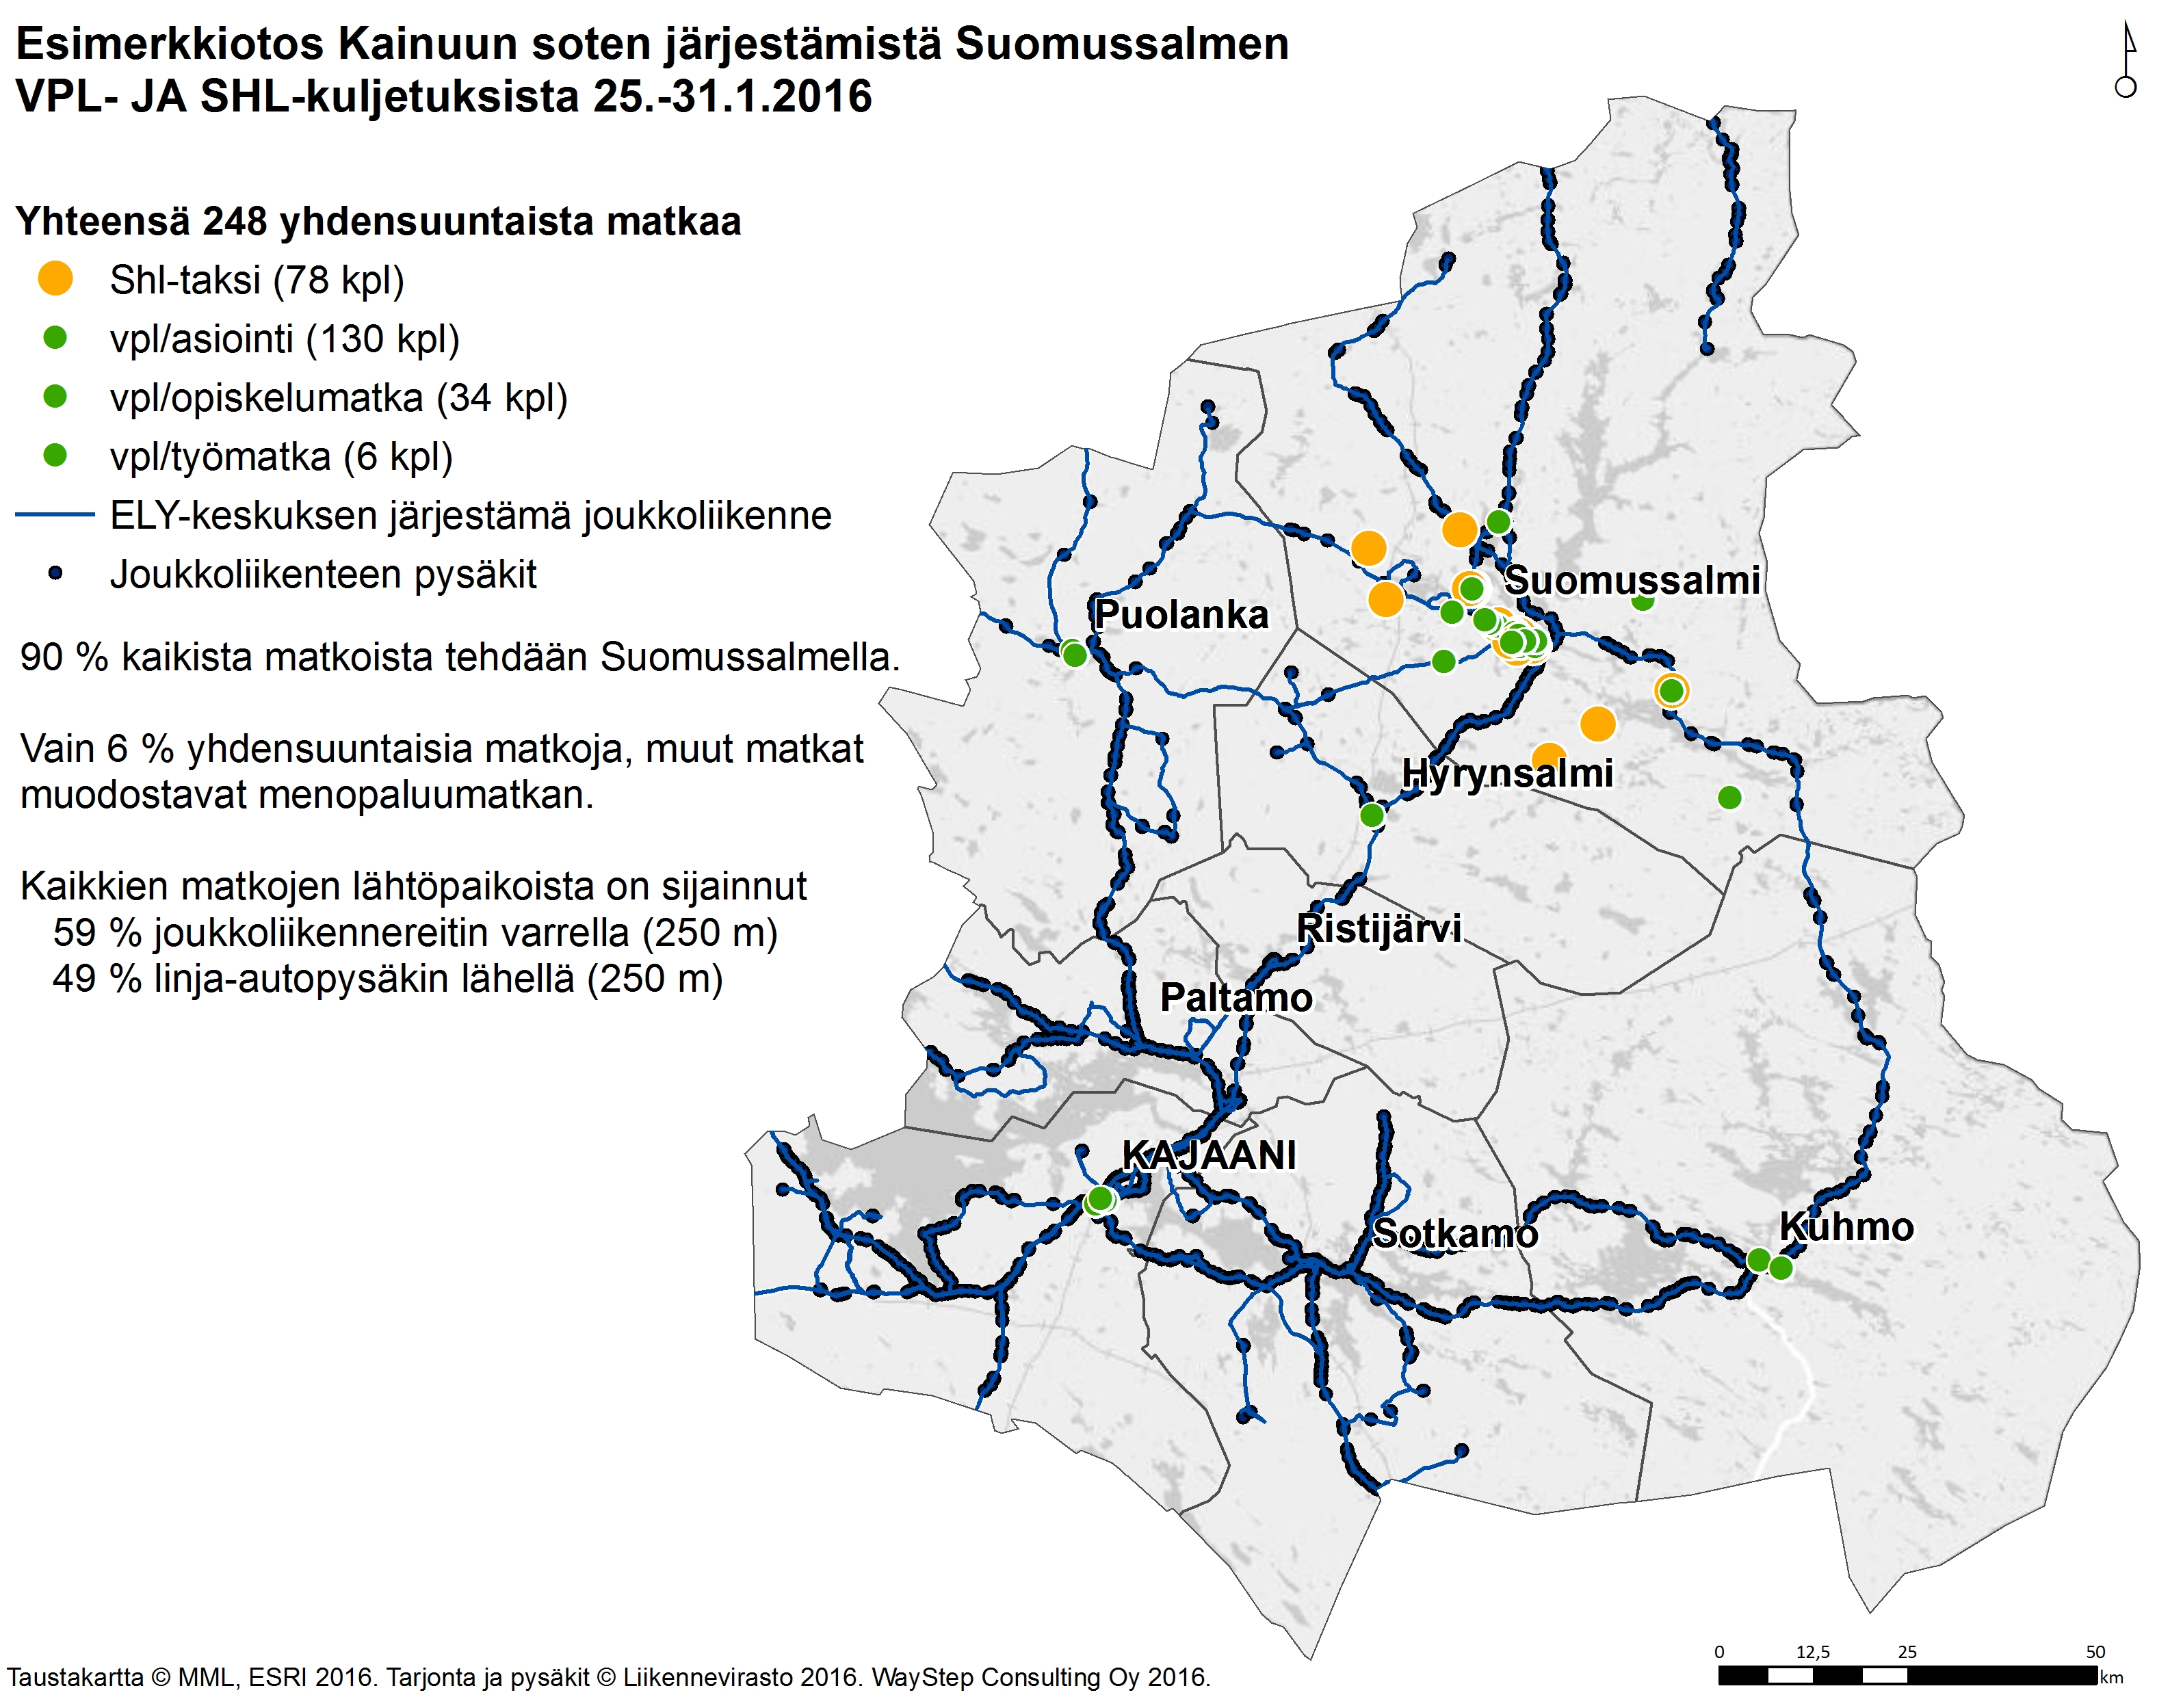
Kuva 18. Esimerkkitarkastelu Suomussalmen kuljetuspalvelumatkoista. Vastaavat tarkastelut tehtiin myös muihin kuntiin.

Soten kimppakyytien avaaminen myös muille matkustajille

Osana MATKA-hanketta avattiin kokeiluluonteisesti Kainuun soten tilaamat kimppataksipalvelut myös itse maksaville asiakkaille. Taksi voi jatkossa ottaa soten kimppakyyteihin käytössä olevan tilan puitteissa myös muita matkustajia seuraavin ehdoin:

- Itse maksavalta asiakkaalta peritään matkasta Soten asiakkaan omavastuuosuuden suuruinen maksu, Kainuun Sotelta voidaan laskuttaa vain asiakkaan vuoksi ajetut lisäkilometrit, jotka on mahdollista lisätä Soten laskuun.
- Laskutus vain yhden henkilön mukaan, jos lisäreitillä ei ole Soten asiakkaita.
- Itsemaksava asiakas ei lisää henkilömäärää (ajotaksamaksu) Kainuun sotelle osoitettavassa laskussa, vaan laskun henkilömäärä perustuu kyydissä olleisiin soten asiakkaiden lukumäärään.
- Itse maksavien asiakkaiden vuoksi tehtävät poikkeamat kimppataksireitillä voivat olla yhteensä enintään 4 kilometriä.
- Reitti tulee rakentaa mahdollisimman tehokkaaksi ja ensisijaisesti soten asiakkaiden matkatarpeiden pohjalta. Jos mahdollista, muut asiakkaat haetaan kyytiin niin, ettei soten asiakkaan matka jatku näiden kyytien vuoksi.

Taksiyrittäjä voi pitää muilta asiakkailta perimänsä omavastuuosuuden suuruisen lipputulon, mutta itsemaksavien matkustajien määrä ja matkareitit tulee raportoida kuljetustilauksen yhteydessä Kainuun sotelle.

Kimppakyytejä ajavien taksien toivottiin olevan aktiivisia, ja tiedottavan ja markkinoivan uutta mahdollisuutta kimppakyydin reitillä asuville. Kimppakyytitaksien käyttömahdollisuudesta tiedotettiin kirjeitse kielteisen SHL ja VPL päätöksen saaneita.

Valikoitujen koulukuljetusten avaaminen myös muille matkustajille

Kajaanin kaupungin koulukuljetuksia on soveltuvin osin avattu myös muille matkustajille ja soten kuljetusyhdistelyn piiriin. Kaksi Kainuun eteläisten alueiden koulutaksia: 8-paikkainen taksi ja 16-paikkainen joukkoliikenneauto ottavat kyytiin myös muita matkustajia. Toisin kuin soten kimppakyydit, kouluautot eivät tee kuitenkaan poikkeamia reiteiltä, etteivät oppilaiden matka-ajat jatku. Koulukuljetusreiteistä valittiin mukaan sellaisia, jotka liikennöivät muutoin ilman joukkoliikennepalveluja olevilla alueilla ja joissa on vapaita paikkoja.

Soten matkojen avaaminen itse maksaville asiakkaille

Hankkeen aikana sovittiin periaatteet, joilla soten kustantamia SHL- ja VPL-takseja voivat hyödyntää myös muut asiakkaat. Sopivaa ohjelmistoa ei kuitenkaan ollut saatavilla valmiina, eikä hankkeen resurssit mahdollistaneet ohjelmistokehitystä, joten tältä osin toteutus jäi tehtäväksi jatkotyönä. Sopivaa yhteistyökumppania selviteltiin ja ohjelmistoon liittyvästä kehitystyöstä ja pilottikokeilusta kiinnostuneita on useampia alan toimijoita.

Mahdollisia toimintamallivaihtoehtoja pohdittaessa päädyttiin siiten, että järjestelmä lähdetään kehittämään vaihtoehdon b pohjalta, mutta niin, että se työllistää mahdollisimman vähän matkavälittäjiä. (Taulukko 6).

Taulukko 6. Matkojen avaamisen periaatteet.
- A. Itsemaksava asiakas saa aina tiedot (matkapuhelimeensa) lähialueelle tulevasta kyydistä | - B. Itsemaksava asiakas ilmoittaa etukäteen tulevan matkustustarpeensa kuljetuspalvelukeskukseen
- Edellyttää itsemaksavien rekisteröitymistä järjestelmään  - Edellyttää sopivaa sovellusta tietojen välittämiseen matkapuhelimeen.  - Järjestelmään mukaan tulleille tulee paljon turhia tekstiviestejä  - Aiheuttaako soten asiakkaille yleisön painetta/yhteydenottoja kyydin tilaamiseen? | - Edellyttää itsemaksavien rekisteröitymistä järjestelmään.  - Voidaan mahdollisesti kokeiluvaiheessa hoitaa puhelimella ilman järjestelmiä. Jatkossa edellyttää tekstiviestipalvelun tai muun sovelluksen toteuttamisen.  - Työllistää KPK:n matkojenyhdistelijöitä

Sopivan järjestelmän puuttumisen vuoksi työvaihe ja sen edellyttämä järjestelmäkehitys jäi odottamaan jatkotyövaiheita.

Jatkotoimenpiteet

Hankkeen tavoitteena oli toisaalta lisätä avoimen joukkoliikenteen hyödyntämistä soten kuljetuksissa, toisaalta avata soten kuljetuksia muille matkustajille siellä, missä muuta avointa joukkoliikennettä ei ole. Toimintamalli ja ensimmäiset kokemukset soten asiakkaiden matkoista joukkoliikenteessä saatiin hankkeen aikana. Samoin periaatteet ja kriteerit soten matkojen avaamisesta myös muille matkustajille määritettiin. Muutosten vakiinnuttaminen vie aikaa, ja jatkossa tavoitteena on tehdä käytännöistä pysyviä. Lisäksi tarvitaan tiedottamisen tehostamista sekä järjestelmäkehitystä, että toimintaa pystytään tehostamaan ja laajentamaan.

Tärkeimmät jatkotoimenpiteet Kainuussa ovat seuraavat:
    - Tiedottaminen
Asiakkaat

Asiakkaille tiedottamista tulee jatkaa ja tehostaa. Hankkeen aikana laadittu tiedotussuunnitelma tulee päivittää puolivuosittain. On tärkeää, että hankkeen päättymisen jälkeen soten tiedotuksessa on ”MATKA-vastuuhenkilö”, joka huolehtii tiedottamisen kokonaisuudesta ja koordinoinnista. Avainhenkilöitä asiakkaille tiedottamisessa ovat kuntien joukkoliikennevastaavat ja soten oma, asiakasrajapinnassa toimiva henkilökunta, kuten SHL:n mukaisten matkojen matkajärjestelijät kunnissa. Kunnissa joukkoliikennevastaavat ovat tietoisia hankkeesta, mutta matkustusmahdollisuuksista tulee jatkuvasti tiedottaa kuntien nettisivuilla ainakin osana muuta joukkoliikennetiedottamista.

Merkittävälle osalle soten asiakaskuntaa henkilökohtainen ja kirjeitse tapahtuva tiedottaminen on edelleen tärkeintä. Soten asiakasrajapinnassa toimivia työntekijöitä informoidaan ja opastetaan neuvomaan asiakkaita joukkoliikenteen hyödyntämiseen. Vastuu tästä on sotessa SHL:n mukaisten matkojen matkajärjestelijöiden esimiehellä sekä vammaispalvelulain mukaisia kuljetuspalvelupäätöksiä tekevillä. Päätöksiin liitetään kirjeitse ohjeistus joukkoliikennemahdollisuudesta, mutta lisäksi asiakkaille tulee tarjota henkilökohtaista informaatiota.

Soten oma henkilökunta

Soten oman henkilökunnan tietoisuutta uusista kulkemisen mahdollisuuksista tulee lisätä ja pitää ajan tasalla hankkeen päättymisen jälkeenkin. Tiedonkulun varmistamiseksi kuljetuspalvelukeskuksen ja kuljetuspalvelupäätösten tekijöiden säännöllisiä palavereja kannattaisi jatkaa.
    - Kuljetuspalvelukeskuksen matkojenyhdistelyohjelmiston kehittäminen
Yhdistelyn yhtenä keskeisenä haasteena on ollut matkojenyhdistelykeskuksen yhdistelyohjelmiston toiminta. Ohjelmistoa tulee kehittää niin, että se pystyy ehdottamaan myös bussi-taksi -matkaketjuja pelkkien bussivuorojen sijaan. Koska joukkoliikenteen verkko on harva, pystytään taksisyötöillä asiakkaan kotiovelta tai matkan määräpäästä joukkoliikenteen pysäkille tehostamaan joukkoliikenteen käyttöä oleellisesti.

Joukkoliikenteen aikataulujen ja reittien siirto ohjelmaan tulisi tapahtua automaattisesti valmiista aikataulutiedostoista manuaalisen tiedonsiirron sijaan. Tämä on tärkeä resurssikysymys ja toisaalta automaation avulla pystytään paremmin varmistamaan tietojen virheettömyys ja ajantasaisuus.
    - Kuljetuspalvelukeskuksen matkavälittäjien jatkuva koulutus
Kuljetuspalvelukeskuksen matkavälittäjät ovat keskeisessä asemassa joukkoliikennevaihtoehtojen tarjoamisessa soten asiakkaille. Tiedon tulee olla ajantasaista ja tasalaatuista välittäjästä riippumatta. Matkojenyhdistelyohjelmiston kehitystyö osaltaan auttaa matkavälittäjien toimintaa, mutta tämän lisäksi tarvitaan jatkuvaa opastusta ja seurantaa siitä, kuinka matkoja asiakkaille tarjotaan. Tieto lisääntyy sitä mukaan, kun matkojenyhdistelyjä joukkoliikenteeseen saadaan tehtyä, jolloin yhdistelyä voidaan palautteen mukaan kehittää. Yhtenä keskeisenä haasteena on matkavälittäjien motivointi yhdistelyyn hankkeen päättymisen jälkeen. Vastuu asiasta on kuljetuspalvelukeskuksen esimiehellä.
    - Matkakortin tai muun maksujärjestelmän kehitystyö
Pankkikortin lukijalaitteiden puuttuminen autoista, esimerkiksi paikallisliikenteen busseista, muodosti yhden haasteen bussiyhdistelykokeilua käynnistettäessä. Hankkeessa päädyttiin korttien manuaaliseen kirjaamiseen siltä osin kun lukijalaitteita ei autoissa ole. Maksukorttia pidettiin jo vanhentuneena ratkaisuna ja lähiaikojen tavoitteena tulee uuden maksujärjestelmän selvittäminen soten matkoissa. Tavoitteena on valtakunnallinen yhtenäinen matkakortti soten asiakkaille.
    - Järjestelmän kehittäminen soten kuljetusten avaamiseen myös muille matkustajille
Jatkossa on tarkoitus ajantasaisesti viestiä käytössä olevista (kylille tulevista) soten takseista, joita myös muut matkustajat voivat käyttää. Järjestelmän kehittäminen tähän tiedonvälitykseen, matkan tilaamiseen ja mahdollisesti myös maksamiseen on seuraava kehitysaskel.
    - Yhteistyö Kelan kanssa
Matkavirrat ovat Kainuussa ohuita ja Kela on erittäin merkittävä kuljetuspalveluiden hankkija. Jatkossa tavoitteena on järjestelmä, jossa kaikki julkisesti tuetut liikkumispalvelut mukaan lukien Kelan korvaamat matkat ovat soveltuvin osin kaikkien käytössä.
    - Muuttuvan lainsäädännön tuomien uusien mahdollisuuksien hyödyntäminen
Vammaispalvelulain uudistamistyö on käynnissä. Tavoitteena onyksi taho, joka hallinnoisi soten matkoja. Liikennekaari vapauttaa henkilöliikenteen sääntelyä. Uudessa tilanteessa olisi mahdollista saada yhä enemmän matkoja saman yhdistelyn piiriin sekä enemmän yksityisiä palveluntuottajia kilpailemaan kuljetuksista, mikä lisää edelleen yhdistelyn ja keskittämisen mahdollisuuksia.
    - Matkapäätöksiin liittyvät muutokset
Nykyisin vaikeavammaisten henkilöiden kuljetuspalvelupäätökset ovat sidoksissa kuntarajoihin, vaikka matkaoikeuksien myöntäjän toimialueena on koko maakunta. Päätösten rajaukset kaipaavat uudistamista, koska kuntarajat eivät määritä esimerkiksi palveluiden käyttöä.

Lähdeluettelo

Asetus vammaisuuden perusteella järjestettävistä palveluista ja tukitoimista 18.9.1987/759 http://www.finlex.fi/fi/laki/ajantasa/1987/19870759
Ollikainen, T., Mäkäräinen J. & M. Pohjola, FCG Suunnittelu ja Tekniikka Oy (2013). Kainuun kaupan palveluverkkoselvitys. B:6. Kajaani: Kainuun liitto.
Kainuun liiton ennakointiportaali. Viitattu 14.11.2016 http://kuiskintaa.fi/vaesto/
Laki vammaisuuden perusteella järjestettävistä palveluista ja tukitoimista 3.4.1987/380. http://www.finlex.fi/fi/laki/ajantasa/1987/19870380
Maaseutupolitiikan yhteistyöryhmä YTR. Mahdollisuuksien maaseutu. Maaseutupoliittinen kokonaisohjelma 2014–2020.Työ- ja elinkeinoministeriön julkaisuja. Alueiden kehittäminen 9/2014.
Sosiaalihuoltolaki 1301/201. http://www.finlex.fi/fi/laki/alkup/2014/20141301
Tilastokeskus. Väestörakenne ja väestöennuste. Viitattu 14.11.2016. http://tilastokeskus.fi/til/vaenn/yht.html
Weiste, H. & A.-S. Hyvönen (2015). Kainuun palvelutaso-ja joukkoliikennesuunnitelma. Pohjois-Pohjanmaan ELY-keskus.

KAINUUN SOSIAALI- JA TERVEYDENHUOLLON KUNTAYHTYMÄ

JULKAISULUETTELO

Sarja A: virallisesti hyväksytyt julkaisut
Sarja B: selvitykset ja tutkimukset
Sarja C: hallinnolliset asiakirjat
Sarja D: monistesarja
===================================

Sarja A
A:1 Viestintäsuunnitelma 2015-2016

Sarja B
B:1 Vammaispalveluhankkeen Kainuun osahankkeen loppuraportti

B:2 Tukeva 3 – juurruttamishanke
Lasten, nuorten ja lapsiperheiden hyvinvoinnin tukeminen Pohjois-Suomessa
Kainuun osahanke
Loppuraportti 1.10.2012–31.10.2013

B:3 Virta – Pidämme huolta työ ja toiminta-kyvystämme sekä tulevaisuudestamme 2011–2013 –loppuraportti¨

B:4 Kainuulainen lapsi lastensuojelutarpeen selvityksessä vuosina 2013–2014
Pohjois-Suomen Lasten Kaste – Kainuun toiminnallinen osakokonaisuus

B:5 Tietoa potilaan oikeuksista
ennen hoitoa, hoitotilanteessa ja hoidon päättymisen jälkeen

B:6 Sosiaalinen kuntoutus 2016 –Työryhmän raportti ja suositukset

Sarja C

C:1 Talousarvio 2013 ja taloussuunnitelma
2014–2016

C:2 Vuosikertomus 2012 Kainuun maakunta -kuntayhtymä

C:3 Talousarvio 2014 ja taloussuunnitelma
2015–2017

C:4 Vuosikertomus 2013 Kainuun sosiaali- ja terveydenhuollon kuntayhtymä

C:5 Kainuun lasten ja nuorten hyvinvointisuunnitelma 2014–2015

C:6 Talousarvio 2015 ja toiminta- ja taloussuunnitelma 2016 – 2018

C:7 Vuosikertomus 2014 Kainuun sosiaali- ja terveydenhuollon kuntayhtymä

C:8 Talousarvio 2016 ja taloussuunnitelma
2017-2019

C:9 Kehitysvammaisten henkilöiden asumisen ja siihen liittyvien palvelujen suunnitelma 2015-2020

C:10 Vuosikertomus 2015 Kainuun sosiaali- ja terveydenhuollon kuntayhtymä

C:11 Talousarvio 2017 ja toiminta- ja taloussuunnitelma 2018–2020

Sarja D

D:1 Tieto toiminnaksi – hankkeen raportti
Lapsiperheiden ja nuorten päihdepalvelujen
kehittämislinjauksia – Tietoa päihteistä ja
päihdepalvelujen tarpeesta Kainuussa

D:2 Osallisuutta ja sosiaalista vahvistumista Kainuussa - Virta Kainuu -osahankkeen loppuraportti

D:3 Palvelutarjotin 2013 – Päivätoimintaa ja matalan kynnyksen kohtaamispaikkoja Kainuussa, Virta Kainuu –osahanke

D:4 Selvitys tehostetun palveluasumisen palvelusetelin hinnoittelusta - Aktiiviasiakashankkeen selvityksiä

D:5 Strengthening the Customer's Freedom of Choice - Aktiiviasiakashanke Alankomaissa ja Belgiassa syksyllä 2013

D:6 Aktiiviasiakashankkeen loppuraportti - Kyllä kai minä itse parhaiten tiedän, mitä palveluja tarvitsen

D:7 Hyve - johtamisen kartta
Vuorovaikutuksellisella johtamisella uusiin tavoitteisiin – hanke 1.3.2012–31.10.2014 Kainuun osahanke
Loppuraportti

D:8 Ikäihminen toimijana – hanke – Vanhuspalvelulain toimeenpanoa Pohjois-Suomessa 2013–2014 1.7.2013–31.10.2014 Kainuun osahanke
Loppuraportti

D:9 Terveempi Pohjois-Suomi 2
1.3.3012–31.10.2014 Kainuun osahanke, Loppuraportti

D:10 Selvitys kotona asumista tukevien palvelujen tuotteistamis- ja ryhmittely-tavoista taustainformaatioksi Hyvinvoinnin palvelutarjottimen kehittämistä varten

D:11 Selvitys laatutakuusta ja palvelutuote-kuvauksista taustainformaatioksi Hyvinvoinnin palvelutarjottimen kehittämistä varten

D:12 Hyvinvoinnin palvelutarjotin – käyttöopas palvelusetelituottajille

D:13 Hyvinvoinnin palvelutarjotin – käyttöopas palveluntuottajille

D:14 Rekisteröitymisopas – näin annat perustietosi Hyvinvoinnin palvelu-tarjottimelle

D:15 Hyvinvoinnin palvelutarjottimen käyttöopas ympärivuorokautisia hoivapalveluja tuottaville palveluntuottajille

D:16 Ylläpitäjän ohje – rekisteröintianomuksen käsittely ja palveluntuottajan lopullinen hyväksyminen Hyvinvoinnin palvelu-tarjottimelle

D:17 Ylläpitäjän opas – Hyvinvoinnin palvelutarjottimen eManagement-järjestelmään

D:18 Hyvinvoinnin palvelutarjottimen käyttöopas asiakasohjaajille

D:19 Hyvinvointi hakusessa – riippuvuus riskinä, Päihde- ja mielenterveyspalveluketjujen, kuntoutusyhteistyön ja työmenetelmien kehittäminen Lapissa ja Kainuussa 1.3.2013–31.10.2015 Loppuraportti, Kainuun hankeosio

D:20 Pohjoinen Sote ja tuottamisen rakenteet -hanke Kainuun toiminnallinen osakokonaisuus, loppuraportti 1-10/2015

D:21 Hoitotyön kirjaamisen kehittäminen, RAI-järjestelmän käytön laajentaminen ja hoitoisuusluokitusjärjestelmän käyttöönoton tukeminen

D:22 Huolenkarkotuspäivä

D:23 Miten minä kommunikoin
- inhorehellinen työkirja

D:24 Virta II -hankkeen Sosiaalisen kuntoutuksen ryhmätoiminnan käsikirja

D:25 Laatua lastensuojeluun, Pohjois-Suomen Laste Kaste -hankkeen Kainuun toiminnallinen osakokonaisuus Loppuraportti 4/2014 – 3/2016

D:26 Virran tuomaa - Esimerkkejä sosiaalisen kuntoutuksen menetelmistä ja käytännöistä

D:27 Loppuraportti: Virtaa vielä – Virta II -hanke

D:28 Sosiaalisen kuntoutuksen työryhmän raportti ja suositukset

D:29 Maaseudun tuetut liikkumispalvelut kaikkien käyttöön, MATKA -hankkeen loppuraportti 11/2016

Kainuun sosiaali- ja terveydenhuollon kuntayhtymä
PL 400, 87070 Kainuu
Puh. vaihde 08 61 561
S-posti kirjaamo@kainuu.fi

sote.kainuu.fi

